Integrasi Graph Database dan Relational Database secara Hibrida: Studi Kasus Neo4j dan SQLite pada Jejaring Sosial Pokec
Oct 3, 2026 · @Xuan Paragon of Xuangfang Hold

Abstrak
Basis data relasional menyimpan data dalam tabel, sedangkan basis data graf menyimpan hubungan sebagai elemen utama. Penelitian ini menguji, dengan eksperimen langsung, apakah basis data graf dapat dikombinasikan dengan basis data relasional biasa. Data yang dipakai adalah sampel jejaring sosial Pokec (4.505 pengguna, 72.004 relasi berarah) dari SNAP. SQLite menyimpan profil, Neo4j Community menyimpan relasi pertemanan, dan Python menggabungkan keduanya; arsitektur ini termasuk polyglot persistence di tingkat aplikasi. Kebenaran diuji dengan 40 tes terhadap jawaban kunci yang dihitung terpisah dengan Python murni. Kinerja diukur pada 14 pasangan pertanyaan yang setara, dengan semantik query disamakan, pemanasan, pengulangan bergantian, dan tiga run terpisah.
Hasilnya: kombinasi berfungsi dan benar. Semua tes lulus pada ketiga run, himpunan data di kedua basis data identik, dan keempat belas pasangan query memberi hasil identik. SQLite lebih cepat pada pencarian satu baris (sekitar 52 kali), agregasi (1,9–4,2 kali), dan penelusuran 1–2 relasi. Neo4j lebih cepat pada jalur terpendek (sekitar 37 kali) dan pada penelusuran 3–4 relasi, tetapi selisih terhadap SQL JOIN berulang (8,4 kali pada 3 relasi) sebagian besar berasal dari pemangkasan yang dilakukan perencana Neo4j; terhadap SQL yang ditulis dengan DISTINCT per level selisihnya hanya 1,1–1,4 kali, dan bila keduanya menyusuri semua path biaya per path hampir sama (0,42 µs untuk SQLite, 0,34 µs untuk Neo4j). Biaya kombinasi: strategi hibrida 10–19 kali lebih lambat daripada menyelesaikan satu pertanyaan sederhana di satu mesin, atribut 4.505 pengguna 15 kali lebih murah dibaca dari SQLite daripada dari Neo4j, dan ketidaksinkronan atribut yang diduplikasi dapat dideteksi dan diperbaiki otomatis. Dari lima hipotesis, empat didukung dan satu (Neo4j lebih cepat untuk multi-hop dengan selisih yang membesar) hanya didukung sebagian. Hasil berlaku untuk skala sampel ini di satu komputer.
Kata kunci: graph database, relational database, polyglot persistence, Neo4j, SQLite, Pokec, benchmark.
Abstract. This study tests whether a graph database can be combined with an ordinary relational database. On a 4,505-user, 72,004-edge sample of the Pokec social network, SQLite stores profiles, Neo4j Community stores friendships, and Python merges the two. All 40 correctness tests passed in three independent runs, and 14 equivalent query pairs returned identical results. SQLite was faster for point lookups (about 52x), aggregations, and 1–2 hop traversals; Neo4j was faster for shortest paths (about 37x) and 3–4 hop traversals, but most of its advantage over repeated SQL joins came from query-plan pruning: against SQL written with per-level DISTINCT the gap was only 1.1–1.4x. Combining the two costs extra data, cross-database calls, and synchronization effort, which the experiments quantify. Four of five hypotheses were supported and one partly. Results apply to this scale on one machine.

BAB 1 Pendahuluan

1.1 Latar Belakang
Basis data relasional adalah cara baku menyimpan data terstruktur: data disusun dalam tabel, dihubungkan lewat kunci asing, dan ditanyai dengan SQL. Pada jejaring sosial, banyak pertanyaan justru berpusat pada hubungan, misalnya "siapa teman dari teman saya?" atau "lewat berapa langkah dua orang terhubung?". Basis data graf (graph database) menyimpan hubungan sebagai elemen utama dan menyediakan bahasa query yang menelusuri hubungan itu secara langsung, misalnya Cypher pada Neo4j.
Sistem nyata jarang memakai satu jenis basis data saja. Profil pengguna, tabel referensi, dan laporan agregat tetap wajar berada di basis data relasional, sedangkan penelusuran jaringan wajar berada di basis data graf. Dari sini muncul pertanyaan yang diajukan kepada penelitian ini: apakah graph database dapat dikombinasikan dengan relational database biasa? Jika bisa, apa yang diperoleh, dan berapa biayanya?
Penelitian ini menjawabnya dengan eksperimen langsung, bukan dengan argumen saja. Datanya adalah jejaring sosial asli, Pokec, jejaring sosial terpopuler di Slovakia: 1.632.803 pengguna dan 30.622.564 relasi pertemanan berarah (SNAP Stanford). Dari data itu diambil satu sampel berisi 4.505 pengguna dan 72.004 relasi. SQLite (relasional) menyimpan profil pengguna, Neo4j (graf) menyimpan relasi pertemanan, dan Python menjadi penghubung yang menggabungkan keduanya. Semua berjalan lokal dan offline.

1.2 Rumusan Masalah
Pertanyaan utama: apakah graph database dapat dikombinasikan dengan relational database biasa? Pertanyaan itu dirinci menjadi lima pertanyaan penelitian yang dapat diuji:
- RQ1 (kelayakan). Dapatkah kedua basis data diisi dari satu sumber data dan tetap konsisten satu sama lain?
- RQ2 (kebenaran kombinasi). Apakah query yang menggabungkan hasil graf dan relasional memberi jawaban yang benar, dibandingkan dengan jawaban kunci yang dihitung secara independen?
- RQ3 (pembagian tugas). Jenis pertanyaan apa yang cocok di masing-masing basis data, dan apakah pertanyaan yang sama dapat dijawab oleh keduanya dengan hasil identik?
- RQ4 (kinerja). Bagaimana kinerja penelusuran multi-hop dan query lain di Neo4j dibandingkan dengan SQL pada data yang sama?
- RQ5 (pemeliharaan). Berapa biaya penggabungan itu (data ganda, waktu lintas-batas), dan bagaimana menjaga data yang diduplikasi tetap sinkron?

1.3 Hipotesis Kerja
Hipotesis ditetapkan sebelum hasil dilihat, supaya dapat dibantah oleh data.
- H1. Kedua basis data dapat berisi himpunan pengguna, relasi, dan hobi yang identik, dan hasil query gabungan sama persis dengan jawaban kunci.
- H2. Pertanyaan yang sama dapat dijawab oleh Neo4j dan SQLite dengan hasil identik; perbedaannya ada pada kinerja dan kemudahan menulis query, bukan pada kebenaran.
- H3. Neo4j lebih cepat daripada SQL untuk penelusuran multi-hop, dan selisihnya membesar seiring kedalaman dan jumlah path.
- H4. SQLite setara atau lebih cepat untuk pencarian titik dan agregasi atribut.
- H5. Duplikasi atribut ringan di node graf menimbulkan risiko ketidaksinkronan yang dapat dideteksi dengan pemeriksaan otomatis.

1.4 Tujuan Penelitian
- Membuktikan secara empiris bahwa graph database dan relational database dapat dipakai bersama pada satu dataset.
- Merancang dan mengimplementasikan arsitektur hibrida yang terdokumentasi, termasuk algoritma penggabungannya.
- Mengukur kebenaran dan kinerja kombinasi itu dengan baterai tes otomatis yang dapat diulang.
- Merumuskan kapan kombinasi ini layak dipakai beserta batas dan biayanya.

1.5 Batasan Masalah
- Data: satu sampel dari satu wilayah (4.505 pengguna, 72.004 relasi), bukan seluruh Pokec. Hasil kinerja berlaku untuk skala ini.
- Perangkat lunak: Neo4j Community 5.26 dan SQLite, di satu komputer. Tidak ada klaster, replikasi, atau data terdistribusi.
- Tidak ada transaksi atomik lintas dua basis data. Konsistensi dijaga lewat sinkronisasi yang idempoten dan pemeriksaan, bukan lewat protokol komit dua fase.
- Kinerja diukur sebagai kinerja setelah "hangat" (JVM Neo4j dipanaskan lebih dulu); kinerja query pertama pada server yang baru menyala tidak dibandingkan.
- Seluruh pengukuran berjalan lokal tanpa koneksi ke layanan cloud.

1.6 Manfaat Penelitian
Praktis: panduan dan kode yang dapat dijalankan ulang untuk membangun penyimpanan hibrida, termasuk daftar tes yang membuktikan hasilnya benar. Akademis: studi kasus terbuka dengan metode yang transparan (data publik, kode, dan angka dapat direproduksi), yang jujur melaporkan hasil yang tidak mendukung hipotesis.

1.7 Sistematika Penulisan
- Bab 1 menyajikan latar belakang, rumusan masalah, hipotesis, tujuan, dan batasan.
- Bab 2 memaparkan landasan teori dan tinjauan pustaka (hanya sumber open access yang telah diverifikasi).
- Bab 3 menjelaskan metodologi: arsitektur hibrida, model data, algoritma beserta pseudocode, dan desain eksperimen.
- Bab 4 memaparkan implementasi dan hasil pengujian.
- Bab 5 berisi kesimpulan dan saran.

BAB 2 Landasan Teori dan Tinjauan Pustaka
Bab ini menyiapkan dasar konsep untuk Bab 3 dan menempatkan penelitian di antara studi yang sudah ada. Semua makalah ilmiah yang dikutip dapat dibaca terbuka (open access). Setiap klaim tentang isi makalah saya cocokkan dengan teks atau abstraknya; makalah yang hanya bisa saya pastikan judulnya ditandai di Daftar Pustaka. Rujukan ditulis dengan gaya (Penulis, tahun).

2.1 Model Relasional dan SQL
Basis data relasional menyusun data menjadi tabel yang terdiri atas baris dan kolom. Kunci primer membedakan tiap baris, dan kunci asing menunjuk baris di tabel lain, sehingga hubungan antarentitas dinyatakan sebagai kesamaan nilai kolom. SQL bersifat deklaratif: penanya menyebut hasil yang diinginkan, sedangkan pengoptimal query memilih urutan join dan indeks yang dipakai. Indeks, umumnya B-tree, membuat pencarian baris berdasarkan kunci cepat tanpa memindai seluruh tabel.
Untuk jejaring sosial, pertemanan biasanya disimpan sebagai tabel pasangan (id pengguna, id teman). Mencari teman dari teman berarti menggabungkan tabel itu dengan dirinya sendiri, dan penelusuran k langkah memerlukan k salinan tabel dengan k−1 join. Rodriguez dan Neubauer (2010) menjelaskan pola ini lewat contoh tabel person dan tabel friend: untuk sampai ke nama teman seseorang diperlukan rangkaian pencarian indeks dan join. Hassan dkk. (2018) menunjukkan akibatnya pada pendekatan graf di atas relasional (SQLGraph): setiap tambahan edge yang ditelusuri sama dengan tambahan satu join.

2.2 SQLite
SQLite adalah pustaka basis data SQL yang tertanam dalam proses aplikasi: tanpa server, tanpa konfigurasi, seluruh data dalam satu berkas, dan mendukung transaksi ACID (SQLite Consortium, t.t.). Gaffney dkk. (2022) menyebutnya mesin basis data yang paling banyak digunakan di dunia, tertanam di peramban, komputer, serta perangkat iOS dan Android, dengan perkiraan lebih dari satu triliun basis data SQLite yang aktif. Penelitian ini memilih SQLite sebagai "relational database biasa" justru karena itu: tidak perlu memasang server, sehingga siapa pun dapat mengulang eksperimen.
Pada eksperimen kinerja, tabel pasangan pertemanan dibuat dengan opsi WITHOUT ROWID. Menurut dokumentasi SQLite, tabel seperti itu memakai clustered index pada kunci primer, sehingga baris milik satu pengguna tersimpan berdekatan pada B-tree.

2.3 Graph Database dan Property Graph
Model data yang dipakai Neo4j adalah property graph. Angles (2018) mendefinisikannya sebagai multigraf berarah berlabel di mana setiap simpul dan setiap edge dapat memiliki sekumpulan pasangan properti-nilai: simpul mewakili entitas, edge mewakili hubungan, properti mewakili ciri. Angles juga mencatat bahwa pada saat itu belum ada spesifikasi baku untuk model tersebut. Besta dkk. (2023) membuat survei dan taksonomi atas 51 sistem graph database, termasuk Neo4j, dan memetakannya menurut kategori sistem (misalnya native graph database), model graf (RDF atau labeled property graph), serta cara data diorganisasi.
Alasan utama sistem graf dibuat khusus dikemukakan oleh Rodriguez dan Neubauer (2010). Pada graph database tidak ada operasi join, karena setiap simpul dan edge menyimpan rujukan langsung ke tetangganya. Konsekuensinya, biaya membaca tetangga bersifat konstan berapa pun ukuran graf secara keseluruhan. Harganya, kata mereka, adalah graf sulit dipecah ke banyak mesin (sharding). Hölsch dkk. (2017) membedakan graph database menjadi sistem yang memakai basis data relasional sebagai backend dan sistem dengan backend non-relasional khusus (native), dan menyebut Neo4j sebagai graph database native yang paling banyak dipakai pada saat makalah itu ditulis.

2.4 Cypher, GQL, SQL/PGQ, dan Semantik Pencocokan Pola
Cypher adalah bahasa query deklaratif untuk property graph. Pola graf ditulis secara visual, misalnya simpul dalam tanda kurung dan edge dalam tanda kurung siku. Francis dkk. (2018), yang sebagian penulisnya berasal dari Neo4j, menyebut Cypher sengaja dibuat mirip SQL agar mudah dipelajari. Angles dkk. (2017) mensurvei fondasi bahasa query graf modern: pola graf, ekspresi navigasi untuk menelusuri path dengan panjang sembarang, dan beberapa semantik evaluasi beserta pengaruhnya pada kompleksitas, dengan contoh pada SPARQL, Cypher, dan Gremlin.
Semantik pencocokan pola penting bagi penelitian ini. Francis dkk. (2018) menyatakan bahwa Cypher hanya mempertimbangkan path yang tidak memakai relasi (edge) yang sama lebih dari sekali; pencocokan seperti ini disebut relationship isomorphism. Manual Neo4j mencatat hal yang sama sebagai mode kecocokan bawaan, DIFFERENT RELATIONSHIPS (Neo4j, t.t.). SQL tidak punya aturan itu. Karena itu, perbandingan yang adil pada Bab 3 menirukan aturan tersebut di sisi SQL, dan hasil kedua sisi diperiksa sama persis.
Bahasa query graf juga bergerak ke arah baku. Deutsch dkk. (2022) menyebut bahwa ISO/IEC telah menyetujui proyek GQL, bahasa query baku untuk property graph, yang melengkapi SQL/PGQ, yaitu cara mendefinisikan view graf di atas skema tabel SQL dan menjalankan query baca-saja terhadapnya. Kehadiran SQL/PGQ menunjukkan bahwa dunia relasional dan dunia graf sedang dihubungkan di tingkat standar, bukan hanya di tingkat aplikasi.

2.5 Graph vs Relasional: Bukti Empiris dalam Literatur
Anggapan bahwa graph database lebih cepat pada data yang saling terhubung sering diterima begitu saja. Kotiranta dkk. (2022) menulis bahwa navigasi berbasis tautan lama dianggap lebih efisien daripada join, dan bahwa studi yang ada mendukung anggapan itu, tetapi kompleksitas query kurang diperhatikan. Tabel 2.1 merangkum studi yang ditinjau.
Tabel 2.1. Ringkasan studi pembanding graf dan relasional.
Studi | Sistem dan data | Temuan utama
Rodriguez dan Neubauer (2010) | Konseptual | Graf: penelusuran lokal tanpa join, biaya akses tetangga konstan. Relasional: operasi himpunan berbasis indeks.
Miler dkk. (2014) | PostgreSQL dengan pgRouting dan Neo4j; jaringan jalan OpenStreetMap; jalur terpendek Dijkstra | Membandingkan kecepatan hitung. Neo4j diduga cocok untuk jalur terpendek, tetapi memori menjadi masalah pada jaringan yang lebih besar.
Jindal dkk. (2014) | Vertica (relasional berbasis kolom) melawan Giraph dan GraphLab | Analitik graf vertex-centric dapat diterjemahkan ke SQL (scan dan join) dan kompetitif.
Fan dkk. (2015) | Grail, lapisan sintaks di atas RDBMS, melawan GraphLab dan Giraph; satu node | RDBMS kompetitif; penulis mempertanyakan perlunya mesin graf khusus di kebanyakan perusahaan.
Holzschuher dan Peinl (2016) | Neo4j | Mengkaji pemilihan bahasa query dan pertimbangan kinerja pada graph database (hanya judul yang saya pastikan).
Hölsch dkk. (2017) | Neo4j 3.0.3 melawan RDBMS komersial; data LUBM | RDBMS lebih cepat pada query analitik (jalur terpendek, diameter, sentralitas). Neo4j lebih cepat pada query yang tidak memfilter tipe edge tertentu.
Hassan dkk. (2018) | GRFusion (graf di dalam VoltDB), SQLGraph, Neo4j, Titan | SQLGraph (satu join per edge) melambat seiring panjang path dan kehabisan memori pada graf besar. Neo4j dan Titan tetap skalabel pada traversal dalam. Pada graf kecil dengan filter, SQLGraph mengalahkan Neo4j dan Titan.
Cheng dkk. (2019) | Benchmark terpadu RDBMS dan GDBMS pada data dan beban yang sama | RDBMS unggul pada group by, sort, dan agregasi. GDBMS unggul pada join banyak tabel, pencocokan pola, dan identifikasi path.
Kotiranta dkk. (2022) | Neo4j melawan MySQL dan MariaDB; query kompleks | Neo4j lebih efisien untuk query sederhana. MariaDB jauh lebih efisien saat kompleksitas query naik. Efisiensi relasional meningkat besar dalam satu dekade.
Pokorný (2015) | Tinjauan | Membahas kekuatan dan keterbatasan graph database (hanya judul yang saya pastikan).
Tiga pola muncul dari tabel itu. Pertama, graph database unggul pada penelusuran banyak langkah, pencocokan pola, dan path (Cheng dkk., 2019; Hassan dkk., 2018; Hölsch dkk., 2017). Kedua, mesin relasional unggul pada agregasi, pengurutan, pemindaian seluruh data, dan query yang kompleks (Cheng dkk., 2019; Hölsch dkk., 2017; Kotiranta dkk., 2022). Ketiga, relasional dapat mendekati mesin graf bila query dan mesinnya sesuai (Jindal dkk., 2014; Fan dkk., 2015), dan biaya join berantai tetap menjadi sumber masalah pada graf besar (Hassan dkk., 2018). Satu temuan Hassan dkk. langsung relevan: pada graf kecil dengan filter, mesin relasional mengalahkan Neo4j dan Titan.
Kesimpulan sementara dari literatur: tidak ada pemenang mutlak. Hasil bergantung pada jenis query, kedalaman penelusuran, filter, dan skala data. Itu sebabnya eksperimen pada Bab 3 tidak mencari "siapa yang menang", melainkan menguji tiap jenis query secara terpisah dengan semantik yang disamakan. Pola pertama dan kedua juga menjadi dasar hipotesis H3 dan H4 pada Bab 1.

2.6 Pendekatan Hibrida
Menggabungkan model data yang berbeda bukan gagasan baru. Fowler (2011) menyebut kecenderungan ini polyglot persistence: perusahaan berukuran sedang ke atas akan memakai beragam teknologi penyimpanan untuk jenis data yang berbeda. Sebagian besar data tetap berada di penyimpanan relasional, tetapi pemilihan teknologi dilakukan setelah kita menanyakan cara data itu akan diolah. Fowler menulis opini praktisi, bukan hasil eksperimen. Sumber ilmiah memberi empat keluarga pendekatan, yang diringkas pada Tabel 2.2.
Tabel 2.2. Keluarga pendekatan penggabungan graf dan relasional.
Keluarga | Gagasan | Contoh dalam literatur | Konsekuensi
A. Graf di atas atau di dalam mesin relasional | Satu sistem; graf dipetakan ke tabel atau dijadikan struktur asli di dalam mesin relasional | SQLGraph dan GRFusion (Hassan dkk., 2018); ekstraksi graf dari tabel (Xirogiannopoulos dan Deshpande, 2017); survei pemetaan graf ke tabel (Yuan dkk., 2023); SQL/PGQ (Deutsch dkk., 2022) | Tidak ada data ganda. Perlu mesin yang dimodifikasi, atau query SQL yang rumit pada traversal dalam.
B. Basis data multi-model | Satu platform mengelola banyak model data | Survei Lu dan Holubová (2019) | Satu sistem, tetapi pilihan produk dan kematangan tiap model berbeda-beda.
C. Polystore dengan middleware | Banyak mesin khusus di balik satu lapisan antarmuka | BigDAWG (Elmore dkk., 2015; Gadepally dkk., 2016) | Query lintas mesin dikelola middleware. Arsitektur lebih berat.
D. Polyglot persistence di tingkat aplikasi | Aplikasi sendiri membagi data ke beberapa penyimpanan dan menggabungkan hasilnya | Fowler (2011) | Sederhana dan memakai produk yang sudah ada. Konsistensi lintas penyimpanan menjadi tanggung jawab aplikasi.
BigDAWG dibangun dengan prinsip "one size does not fit all": beberapa mesin penyimpanan, masing-masing untuk kasus penggunaan khusus, dan mendemonstrasikan query lintas sistem pada aplikasi rumah sakit (Elmore dkk., 2015). Arsitektur polystore itu memakai middleware dengan konsep island untuk antarmuka seragam (Gadepally dkk., 2016). Xirogiannopoulos dan Deshpande (2017) menunjukkan sisi sebaliknya: data sering sudah berada di basis data relasional, dan graf dapat diekstrak secara deklaratif dari skema tabelnya. Yuan dkk. (2023) menulis bahwa basis data relasional yang matang masih dominan di pasar, sehingga muncul minat untuk menyimpan dan mengolah data graf di dalamnya.
Penelitian ini memakai keluarga D, karena yang diuji adalah pertanyaan dosen: dapatkah graph database dikombinasikan dengan relational database biasa tanpa mengubah salah satunya. Pilihan ini memunculkan dua pertanyaan yang tidak ada pada keluarga A dan B: bagaimana menjaga data yang diduplikasi tetap sinkron, dan berapa biaya lintas batas antara dua mesin (RQ5 pada Bab 1).

2.7 Benchmark Jejaring Sosial: LDBC SNB
Linked Data Benchmark Council (LDBC) menyusun Social Network Benchmark (SNB) dengan skenario jejaring sosial. Erling dkk. (2015) menjelaskan beban Interactive: sekumpulan query baca yang relatif kompleks, menyentuh data dalam jumlah signifikan, dan sering mencakup lingkungan pertemanan dua langkah, disertai query baca sederhana dan operasi penulisan. Terdapat 14 query baca kompleks; contohnya Q9 (kiriman terbaru dari teman atau teman dari teman), Q10 (rekomendasi teman), dan Q13 (jalur terpendek tunggal pada relasi Knows). Erling dkk. juga menjalankan beban ini di Virtuoso dengan SQL dan ekstensi transitif untuk traversal graf, jadi beban SNB tidak khusus untuk satu jenis mesin. Szárnyas dkk. (2022) menyajikan beban Business Intelligence (SNB BI) dan menunjukkan portabilitasnya dengan hasil pada satu DBMS relasional dan satu DBMS graf. Implementasi acuan SNB BI tersedia dalam openCypher, PGQL, SPARQL, dan SQL (Szárnyas dkk., 2018). Spesifikasi lengkap kedua beban terdapat pada dokumen Angles dkk. (2020). LDBC Graphalytics (Iosup dkk., 2016) berbeda sasarannya: enam algoritma deterministik untuk platform analisis graf, bukan query basis data.
Penelitian ini tidak menjalankan SNB. Data yang dipakai adalah Pokec, bukan data pembangkit SNB, dan skalanya sangat kecil. Yang diambil dari LDBC adalah pola pikirnya: beban kerja berupa query nyata di jejaring sosial, jawaban dibandingkan dengan acuan, dan query yang sama dijalankan pada mesin relasional dan mesin graf. Tabel 2.3 memetakan uji pada notebook 1 ke query SNB yang paling dekat.
Tabel 2.3. Pemetaan jenis query penelitian ini ke query SNB Interactive.
Jenis query di penelitian ini | Query SNB terdekat | Perbedaan
Penelusuran teman sampai 3 langkah | Q9 (teman dan teman dari teman) | Q9 mengambil kiriman terbaru; di sini hanya himpunan pengguna dan jumlah path.
Rekomendasi teman dari teman dengan teman bersama terbanyak | Q10 (rekomendasi teman) | Q10 memakai minat dan tanda horoskop; di sini teman bersama dan profil dari SQLite.
Jalur terpendek antar dua pengguna | Q13 (jalur terpendek tunggal) | Sama pada konsepnya; data dan skala berbeda.

2.8 Teori Jejaring Sosial yang Relevan
Beberapa sifat jejaring sosial mempengaruhi desain dan tafsir eksperimen.
Distribusi derajat berekor panjang. Barabási dan Albert (1999) menunjukkan bahwa banyak jaringan besar memiliki distribusi derajat bebas skala (power-law), yang muncul dari dua mekanisme: jaringan tumbuh dengan penambahan simpul baru, dan simpul baru cenderung menempel pada simpul yang sudah banyak terhubung. Akibatnya terdapat simpul hub dengan derajat sangat besar. Pada penelusuran banyak langkah, hub membuat jumlah path meledak, sehingga waktu query sangat bergantung pada pengguna awal yang dipilih.
Resiprositas. Garlaschelli dan Loffredo (2004) mengukur resiprositas, yaitu keberadaan dua tautan timbal balik pada sepasang simpul yang tidak acak, dan menemukan bahwa jaringan sejenis (misalnya jaringan sosial) menunjukkan nilai resiprositas yang mirip. Pertemanan di Pokec berarah, sehingga resiprositas sampel diukur pada Bab 4.
Penutupan segitiga. Newman (2001) menunjukkan secara empiris pada jaringan kolaborasi ilmiah bahwa peluang dua orang berkolaborasi naik seiring banyaknya kolaborator bersama. Hasil ini menjadi pembenaran heuristik rekomendasi teman yang dipakai penelitian ini: calon teman diurutkan menurut jumlah teman bersama.
Prediksi tautan dengan struktur dan atribut. Backstrom dan Leskovec (2011) mengembangkan algoritma prediksi tautan yang menggabungkan struktur jaringan dengan atribut simpul dan edge, dan mengujinya pada graf sosial Facebook. Persoalan ini cocok dengan pembagian tugas hibrida: struktur ada di graf, atribut ada di tabel.
Komunitas. Fortunato (2010) adalah tinjauan luas tentang deteksi komunitas pada graf. "Komunitas hobi" dalam penelitian ini lebih sederhana: pengguna yang berbagi satu hobi, lalu dianalisis keterhubungannya. Penelitian ini tidak menjalankan algoritma deteksi komunitas.
Pokec. Pokec adalah jejaring sosial di Slovakia dengan relasi pertemanan berarah. Menurut halaman SNAP, graf lengkapnya berisi 1.632.803 simpul dan 30.622.564 edge, komponen terhubung kuat terbesarnya memuat 79,9% simpul, koefisien klasterisasi rata-ratanya 0,1094, diameternya 11, dan diameter efektif persentil ke-90 sebesar 5,2 (SNAP, t.t.). Sumber aslinya adalah Takac dan Zabovsky (2012), seperti disitasi SNAP.

2.9 Metodologi Pengukuran Kinerja
Neo4j berjalan di Java Virtual Machine, dan pengukuran kinerja pada JVM mudah menyesatkan. Georges dkk. (2007) menjelaskan bahwa waktu eksekusi program Java berbeda dari satu run ke run lain karena kompilasi just-in-time, penjadwalan thread, dan garbage collection; bahwa metodologi yang lazim dipakai bisa memberi kesimpulan yang keliru; dan bahwa kinerja saat startup perlu dibedakan dari kinerja stabil. Konsekuensi untuk eksperimen ini: server Neo4j dipanaskan lebih dahulu, setiap pengukuran diulang, dan yang dilaporkan adalah kinerja setelah hangat (batasan pada Bab 1.5). SQLite berjalan di dalam proses Python, sedangkan Neo4j dipanggil lewat jaringan lokal, sehingga ada biaya tetap per panggilan di sisi Neo4j yang diukur terpisah.

2.10 Celah Penelitian dan Posisi Penelitian Ini
Studi pada Tabel 2.1 membandingkan mesin pada beban yang sama, dan studi pada Tabel 2.2 mengusulkan atau memetakan sistem terpadu. Dalam sumber yang ditinjau di sini, tidak ada yang melaporkan penggabungan di tingkat aplikasi antara satu graph database dan satu relational database biasa pada jejaring sosial publik, lengkap dengan algoritma penggabungan, pemeriksaan kebenaran terhadap jawaban kunci independen, dan biaya sinkronisasinya. Sakr dkk. (2021), dalam pandangan komunitas tentang masa depan pemrosesan graf, menanyakan hal yang sama dalam bentuk umum: apa biaya dan manfaat memilih satu model data dibanding yang lain, di antara graf, relasional, dan dokumen.
Klaim di atas dibatasi pada sumber yang saya tinjau; saya tidak mengklaim telah menelusuri seluruh literatur. Kontribusi penelitian ini disusun sebagai berikut.
- Arsitektur keluarga D yang didokumentasikan lengkap dengan algoritma penggabungannya (Bab 3).
- Baterai tes otomatis yang membandingkan hasil gabungan dengan jawaban kunci yang dihitung secara independen (Bab 4).
- Perbandingan kinerja dengan semantik query yang disamakan: aturan relasi tidak berulang pada Cypher ditirukan di SQL, dan varian SQL yang lebih hemat (DISTINCT per level) dilaporkan berdampingan agar perbandingan tidak berat sebelah.
- Pengukuran biaya duplikasi atribut dan cara mendeteksi ketidaksinkronan.

BAB 3 Metodologi
Bab ini menjelaskan cara kerja sistem hibrida dan cara mengujinya, cukup rinci agar eksperimen dapat diulang. Seluruh kode ada di repositori proyek (folder scripts/, queries/, notebooks/).

3.1 Desain Penelitian
Penelitian ini berbentuk studi kasus eksperimental: satu dataset publik (Pokec), dua basis data (SQLite dan Neo4j), dan satu lapisan penghubung (Python). Pertanyaan dosen dijawab dengan tiga jenis bukti: tes kebenaran yang lulus atau gagal, perbandingan dua mesin pada pertanyaan yang sama, dan pengukuran biaya. Tabel 3.1 memetakan pertanyaan penelitian (Bab 1) ke bukti yang dikumpulkan.
Tabel 3.1. Pertanyaan penelitian, hipotesis, dan bukti.
RQ | Hipotesis | Bukti yang dikumpulkan | Bagian
RQ1 kelayakan | H1 | Himpunan user, edge, dan user-hobi identik di kedua basis data; atribut duplikat sinkron | 3.5, 4.3
RQ2 kebenaran kombinasi | H1 | Lima fungsi hibrida dibandingkan dengan jawaban kunci Python murni, termasuk kasus tepi | 3.6, 3.9, 4.4
RQ3 pembagian tugas | H2 | Pertanyaan yang sama dijawab SQLite dan Neo4j, hasil harus identik | 3.7, 4.5
RQ4 kinerja | H3, H4 | Waktu median pada 14 pasangan pertanyaan, kedalaman 1–4, jalur terpendek, graf sintetis | 3.7, 3.8, 4.5, 4.7
RQ5 pemeliharaan | H5 | Suntik, deteksi, dan perbaiki ketidaksinkronan; biaya lintas batas; ukuran di disk | 3.5, 4.6
Hipotesis H1–H5 ditetapkan di Bab 1 sebelum hasil dilihat. Penilaiannya dilakukan otomatis oleh kode (fungsi vonis_hipotesis), dengan tiga kemungkinan hasil: didukung, sebagian, atau tidak didukung.

3.2 Dataset dan Praproses
Sumber. Pokec adalah jejaring sosial di Slovakia. Dataset yang dipakai adalah dua berkas dari SNAP: profil pengguna (60 field per baris, field terakhir selalu kosong) dan relasi pertemanan berarah (SNAP, t.t.). Seluruh dataset berisi 1.632.803 pengguna dan 30.622.564 relasi, terlalu besar untuk laptop, sehingga diambil sampel.
Pemilihan sampel. Sampel diambil dari satu wilayah (region), bukan acak antarwilayah, agar relasi di dalam sampel tetap rapat dan penelusuran multi-hop bermakna. Wilayah terpilih memaksimalkan rata-rata jumlah teman sesama wilayah di antara wilayah berukuran 3.000–8.000 pengguna. Hanya relasi yang kedua ujungnya ada di wilayah itu yang dipakai (induced subgraph).
PSEUDOCODE 1: SubsampelData
Masukan : profil.gz, relasi.gz, batas ukuran wilayah [3000, 8000]
Keluaran: users_sample.csv, edges_sample.csv
1 wilayah_user <- baca profil.gz, hitung jumlah user per wilayah (lintasan 1)
2 kandidat <- {w : 3000 <= jumlah(w) <= 8000}
3 untuk setiap relasi (a, b) di relasi.gz: (lintasan 2)
4 jika wilayah(a) = wilayah(b) dan wilayah(a) di kandidat:
5 hitung_dalam[wilayah(a)] += 1
6 terpilih <- argmax_w hitung_dalam[w] / jumlah(w) untuk w di kandidat
7 users <- user dengan wilayah = terpilih, dibersihkan (3.2.1) (lintasan 3)
8 edges <- {(a, b) di relasi.gz : a dan b keduanya di users}
9 tulis users_sample.csv dan edges_sample.csv
Hasilnya (wilayah zilinsky kraj, trstena): 4.505 pengguna dan 72.004 relasi, yaitu 0,28% pengguna dan 0,24% relasi seluruh dataset. Tidak ada relasi ke diri sendiri dan tidak ada relasi ganda. Karakter strukturnya dibandingkan dengan seluruh Pokec pada Bab 4.2.
3.2.1 Pembersihan. Nilai null pada data asli menjadi NULL. Teks diseragamkan (huruf kecil, spasi dirapikan). Umur hanya dianggap valid pada rentang 10–90; nilai di luar itu (0, 1–9, di atas 99) adalah isian asal-asalan dan menjadi NULL. Teks bebas mengandung tanda kutip, sehingga berkas dibaca tanpa quoting. Gender: 1 pria, 0 wanita (menurut SNAP).
3.2.2 Hobi. Kolom hobbies berisi pilihan baku (33 macam) ditambah teks bebas. Dipecah per koma, lalu hobi yang dimiliki kurang dari 3 pengguna dibuang karena tidak berguna untuk analisis "hobi yang sama". Hasilnya 60 hobi dan 19.512 pasangan pengguna-hobi.

3.3 Arsitektur Hibrida
Arsitektur ini termasuk keluarga D pada Tabel 2.2: polyglot persistence di tingkat aplikasi. Tidak ada middleware dan tidak ada transaksi lintas basis data; aplikasi Python yang menggabungkan.
soc-pokec-*.txt.gz
| [01 subsampling]
v
users_sample.csv edges_sample.csv (satu sumber kebenaran data)
| |
[02 muat] [03 sinkron, idempoten]
v v
SQLite (pokec.db) Neo4j Community (lokal)
atribut: users, struktur: (:User)-[:FRIEND]->(:User)
hobbies (:User)-[:HAS_HOBBY]->(:Hobby)
^ ^
| id, jumlah teman |
+----[04 Python: gabung]-+
IN (...) profil
Pembagian tugas. SQLite menyimpan siapa pengguna itu (18 kolom atribut dan tabel hobi); Neo4j menyimpan siapa terhubung dengan siapa. Python meminta Neo4j menjawab pertanyaan struktur, mengambil daftar id (dan angka seperti jumlah teman bersama), lalu meminta SQLite profil id tersebut dan menggabungkannya. Pola ini sejalan dengan gagasan Backstrom dan Leskovec (2011): struktur dari graf, atribut dari tabel.
Duplikasi yang disengaja. Tiga atribut ringan (gender, age, region) disalin ke node User di Neo4j supaya query yang memfilter menurut atribut tidak perlu bolak-balik ke SQLite (strategi S2 pada 3.7). Konsekuensinya: data ganda dan risiko ketidaksinkronan, yang diukur sebagai RQ5. Selain itu, tabel friendships di SQLite (salinan relasi) dibuat hanya untuk perbandingan, agar SQL punya data relasi yang setara dengan Neo4j.
Keamanan dan offline. Koneksi Neo4j hanya diterima ke localhost (alamat lain ditolak oleh kode). Server Neo4j mendengarkan hanya loopback. Satu-satunya langkah yang memerlukan internet adalah mengunduh dataset.

3.4 Model Data
SQLite (relasional). Dua tabel, dengan kunci primer dan kunci asing:
CREATE TABLE users (
user_id INTEGER PRIMARY KEY, public INTEGER, completion_percentage INTEGER,
gender INTEGER CHECK (gender IN (0,1)), region TEXT NOT NULL, last_login TEXT,
registration TEXT, age INTEGER, body_type TEXT, eye_color TEXT, hair_color TEXT,
hair_type TEXT, completed_level_of_education TEXT, favourite_color TEXT,
relation_to_smoking TEXT, relation_to_alcohol TEXT, sign_in_zodiac TEXT, marital_status TEXT);
CREATE TABLE hobbies (
user_id INTEGER NOT NULL REFERENCES users(user_id), hobby TEXT NOT NULL,
PRIMARY KEY (user_id, hobby)) WITHOUT ROWID;
CREATE INDEX idx_hobbies_hobby ON hobbies(hobby);
-- khusus perbandingan (salinan relasi, dibuat ulang tiap kali):
CREATE TABLE friendships (user_id_1 INTEGER NOT NULL, user_id_2 INTEGER NOT NULL,
PRIMARY KEY (user_id_1, user_id_2)) WITHOUT ROWID;
WITHOUT ROWID membuat tabel menjadi clustered index pada kunci primer (SQLite Consortium, t.t.), sehingga relasi satu pengguna tersimpan berdekatan dan setiap JOIN memakai indeks.
Neo4j (property graph). Dua label node, dua tipe relasi, dan dua constraint unik (yang otomatis membuat indeks):
(:User {user_id, gender, age, region})-[:FRIEND]->(:User) // berarah, sesuai data asli
(:User)-[:HAS_HOBBY]->(:Hobby {name})
CREATE CONSTRAINT user_id_unique FOR (u:User) REQUIRE u.user_id IS UNIQUE;
CREATE CONSTRAINT hobby_name_unique FOR (h:Hobby) REQUIRE h.name IS UNIQUE;
Hobi dimodelkan sebagai node, bukan kolom teks, supaya "dua pengguna berbagi hobi" menjadi pola graf (User -> Hobby <- User) dan bukan pencocokan teks.

3.5 Sinkronisasi dan Pemeriksaan Konsistensi
Karena tidak ada transaksi atomik lintas dua basis data, konsistensi dijaga dengan dua cara: sinkronisasi yang idempoten (menjalankannya berkali-kali menghasilkan isi yang sama) dan pemeriksaan otomatis.
PSEUDOCODE 2: SinkronGraf (scripts/03_sync_to_neo4j.py)
Masukan : users_sample.csv, edges_sample.csv, ukuran_batch = 1000
1 buat constraint unik User.user_id dan Hobby.name // sebelum insert: MERGE memakai indeks
2 untuk setiap batch B (1000 baris) dari users:
3 UNWIND B MERGE (u:User {user_id}) SET u.gender, u.age, u.region
4 untuk setiap batch dari hobi unik: UNWIND MERGE (:Hobby {name})
5 untuk setiap batch dari pasangan user-hobi: UNWIND MATCH user, MATCH hobi, MERGE (user)-[:HAS_HOBBY]->(hobi)
6 untuk setiap batch dari edges: UNWIND MATCH a, MATCH b, MERGE (a)-[:FRIEND]->(b)
7 bandingkan jumlah node dan relasi di Neo4j dengan isi CSV; cetak OK atau TIDAK COCOK
UNWIND membawa ribuan baris dalam satu perjalanan ke server, dan MERGE mencegah duplikat bila skrip dijalankan ulang.
PSEUDOCODE 3: PeriksaKonsistensi (eksperimen.py)
1 neo_user, sql_user <- himpunan user_id dari Neo4j dan dari tabel users
2 neo_edge, sql_edge <- himpunan pasangan (a, b) dari Neo4j dan dari tabel friendships
3 neo_hobi, sql_hobi <- himpunan pasangan (user_id, hobi) dari kedua sisi
4 kembalikan ukuran selisih simetris untuk ketiga pasangan himpunan // semuanya harus 0
5 untuk setiap user di SQLite:
6 bandingkan (gender, age, region) di SQLite dengan properti node Neo4j
7 kembalikan daftar (user_id, kolom, nilai_neo4j, nilai_sqlite) yang berbeda // harus kosong
PSEUDOCODE 4: UjiDrift
1 pilih 3 user dengan age dan gender terisi
2 di Neo4j SAJA: u1.age <- age + 1; u2.gender <- 1 - gender; u3.region <- 'drift'
3 selisih <- PeriksaKonsistensi atribut // harus tepat 3 entri, yaitu (u1,age), (u2,gender), (u3,region)
4 finally: salin gender, age, region ketiga user dari SQLite (sumber kebenaran) ke Neo4j
5 pastikan selisih atribut kosong lagi
Perbaikan dijalankan di blok finally, sehingga graf selalu kembali seperti semula walaupun ada kesalahan di tengah. SQLite dijadikan sumber kebenaran untuk atribut.

3.6 Algoritma Fungsi Hibrida
Semua fungsi mengikuti pola yang sama (Pseudocode 5). Setiap query Neo4j disimpan di folder queries/ sehingga dapat ditempel langsung ke Neo4j Browser.
PSEUDOCODE 5: PolaHibrida
1 hasil_graf <- jalankan query Cypher di Neo4j // keluarannya id (+ angka seperti teman_bersama)
2 untuk setiap potongan 500 id dari hasil_graf: // batas jumlah parameter SQLite
3 profil += SELECT kolom FROM users WHERE user_id IN (potongan)
4 kembalikan hasil_graf LEFT JOIN profil ON user_id // urutan dari Neo4j dipertahankan
PSEUDOCODE 6: RekomendasiTeman(u, n)
1 Cypher: untuk setiap lintasan u -FRIEND-> m -FRIEND-> c dengan c != u
2 dan tidak ada relasi FRIEND ke arah mana pun antara u dan c:
3 teman_bersama[c] <- jumlah m berbeda
4 urutkan menurut teman_bersama menurun, lalu user_id menaik; ambil n teratas
5 PolaHibrida: tambahkan umur, gender, wilayah, pendidikan dari SQLite
PSEUDOCODE 7: CariKomunitasHobi(h, ukuran_min)
1 anggota <- Cypher: semua user dengan relasi HAS_HOBBY ke hobi h
2 pasangan <- Cypher: pasangan (a, b), a < b, keduanya punya hobi h dan terhubung (arah diabaikan)
3 komponen <- komponen terhubung dari (anggota, pasangan) // union-find di Python, bukan deteksi komunitas
4 buang komponen yang lebih kecil dari ukuran_min; urutkan menurut ukuran menurun
5 PolaHibrida: tambahkan profil tiap anggota dari SQLite
PSEUDOCODE 8: UserPalingTerhubung(n)
1 Cypher: derajat_keluar(u) = jumlah relasi FRIEND keluar; derajat_masuk(u) = jumlah relasi masuk
2 total = keluar + masuk; urutkan menurut total menurun lalu user_id menaik; ambil n teratas
3 PolaHibrida: ambil seluruh kolom profil dari SQLite
PSEUDOCODE 9: RekomendasiHobiSama(u, n)
1 Cypher: pola u -HAS_HOBBY-> h <-HAS_HOBBY- c, c != u, tanpa relasi FRIEND antara u dan c
2 jumlah hobi sama[c] <- banyaknya h berbeda; urutkan menurun lalu user_id menaik; ambil n teratas
3 PolaHibrida: tambahkan profil dari SQLite

3.7 Pasangan Pertanyaan yang Setara
Perbandingan dua mesin hanya bermakna jika keduanya menjawab pertanyaan yang sama dengan semantik yang sama. Tiga keputusan desain dibuat untuk itu.
(a) Semantik relasi tidak berulang. Cypher hanya mempertimbangkan path yang tidak memakai relasi yang sama lebih dari sekali (Francis dkk., 2018; Neo4j, t.t.). SQL tidak punya aturan itu. Pada query "tepat k relasi", SQL meniru aturan tersebut dengan syarat tambahan untuk setiap pasangan relasi yang berjarak dua langkah atau lebih dalam path:
PSEUDOCODE 10: SqlJoinK(k) // menyusuri semua path
1 FROM friendships f1 JOIN f2 ON f2.user_id_1 = f1.user_id_2 ... JOIN fk ON fk.user_id_1 = f(k-1).user_id_2
2 WHERE f1.user_id_1 = :user AND fk.user_id_2 <> :user
3 untuk setiap j dari 3 sampai k, untuk setiap i dari 1 sampai j-2:
4 AND NOT (fj.user_id_1 = fi.user_id_1 AND fj.user_id_2 = fi.user_id_2)
5 SELECT COUNT(DISTINCT fk.user_id_2), SUM(DISTINCT fk.user_id_2), COUNT(*)
PSEUDOCODE 11: SqlDistinctK(k) // hanya himpunan unik, DISTINCT di tiap level
1 level1 <- SELECT DISTINCT user_id_2 FROM friendships WHERE user_id_1 = :user
2 level_i <- SELECT DISTINCT f.user_id_2 FROM friendships f JOIN level_(i-1) ON f.user_id_1 = level_(i-1).id
3 SELECT COUNT(*), SUM(id) FROM level_k WHERE id <> :user
Sebagai pasangannya, Cypher menulis MATCH p = (a:User {user_id:$u})-[:FRIEND*k]->(d:User) WHERE d <> a. Variasi pertama menghitung count(DISTINCT d), sum(DISTINCT d.user_id), dan count(p); variasi kedua tidak menghitung count(p).
(b) Dua pasangan, bukan satu. Jika Cypher hanya meminta himpunan user unik, perencana Neo4j dapat memakai operator VarLengthExpand(Pruning) yang memangkas penelusuran; jika count(p) diminta, semua path harus disusuri (VarLengthExpand(All)). Maka pasangan yang adil adalah: menyusuri semua path (SQL JOIN berulang vs Cypher dengan count(p)) dan himpunan unik (SQL DISTINCT per level vs Cypher tanpa count(p)). Perbandingan SQL JOIN dengan Cypher pruning tetap dilaporkan sebagai kasus "cara menulis yang paling umum", tetapi diberi label terpisah. Rencana eksekusi dibaca dengan EXPLAIN dan diperiksa oleh tes otomatis.
(c) Keluarga pertanyaan. Tabel 3.2 mendaftar pertanyaan yang diuji, diambil dari beban kerja jejaring sosial LDBC SNB Interactive (Erling dkk., 2015) dan dari temuan studi perbandingan (Cheng dkk., 2019; Hassan dkk., 2018).
Tabel 3.2. Keluarga pertanyaan yang diukur di kedua mesin.
Keluarga | SQLite | Neo4j | Acuan
Pencarian titik | WHERE user_id = :u | MATCH (u:User {user_id:$u}) | Cheng dkk., 2019
Agregasi atribut | GROUP BY gender | RETURN u.gender, count(*), avg(u.age) | Cheng dkk., 2019
Agregasi struktur | GROUP BY user_id_1 (top-10 out-degree) | MATCH (u)-[:FRIEND]->() RETURN count(*) | Cheng dkk., 2019
Rekomendasi teman | JOIN dua kali + NOT EXISTS | pola dua langkah + NOT (me)-[:FRIEND]-(c) | LDBC Q10
Tepat k relasi (k = 1..4) | Pseudocode 10 dan 11 | [:FRIEND*k], dengan dan tanpa count(p) | LDBC Q9; Hassan dkk., 2018
Jalur terpendek (maks 8) | recursive CTE + LIMIT 1 | shortestPath(...-[:FRIEND*..8]->...) | LDBC Q13; Miler dkk., 2014
Teman dari teman + filter atribut | S1: tiga tabel di SQL | S2: filter pada properti node | Hassan dkk., 2018
Jalur terpendek di SQL memakai pencarian melebar (BFS) lewat recursive CTE:
WITH RECURSIVE jangkauan(node, kedalaman) AS (
SELECT :a, 0
UNION
SELECT f.user_id_2, j.kedalaman + 1
FROM jangkauan j JOIN friendships f ON f.user_id_1 = j.node WHERE j.kedalaman < 8)
SELECT kedalaman FROM jangkauan WHERE node = :b LIMIT 1;
SQLite memproses antrean CTE secara FIFO, sehingga baris berkedalaman kecil muncul lebih dulu dan LIMIT 1 menghentikan pencarian begitu tujuan ditemukan. Hasilnya dicocokkan dengan BFS Python.
Tiga strategi hibrida untuk filter atribut. Pertanyaan: "teman dari teman (tepat 2 relasi) yang pria berumur 20–30". S1 menjawabnya seluruhnya di SQLite. S2 seluruhnya di Neo4j memakai atribut yang diduplikasi di node. S3 (hibrida) meminta Neo4j hanya id teman dari teman, lalu SQLite menyaring umur dan gender (Pseudocode 5). S3 tidak memerlukan duplikasi atribut, tetapi membayar biaya lintas batas.

3.8 Desain Pengukuran
Metode pengukuran mengikuti anjuran Georges dkk. (2007) untuk sistem yang berjalan di mesin virtual: ada pemanasan, pengulangan, ukuran sebaran, dan beberapa invokasi.
PSEUDOCODE 12: UkurBergantian(fungsi_A, fungsi_B, ..., pemanasan, ulangi)
1 ulangi 'pemanasan' kali: jalankan semua fungsi (waktu dibuang)
2 ulangi 'ulangi' kali:
3 untuk setiap fungsi secara bergantian:
4 t0 <- perf_counter(); hasil <- fungsi(); catat (perf_counter() - t0) dalam ms
5 kembalikan median, kuartil 1 dan 3, minimum, maksimum per fungsi, dan hasil terakhir
6 // hasil semua fungsi pada pertanyaan yang sama WAJIB identik, kalau tidak waktunya dianggap tidak sah
- Pemanasan global. Neo4j berjalan di JVM; sebelum pengukuran, Cypher dijalankan keliling pengguna uji selama 3 detik. Kurva pemanasan (30 panggilan pertama setelah server dinyalakan) dicatat terpisah.
- Pengulangan bergantian. Fungsi dijalankan selang-seling agar gangguan sistem tidak menguntungkan satu pihak. Median dipakai karena kuat terhadap pencilan. Ulangan: 5 untuk traversal, 7 untuk query murah, 3 untuk jalur terpendek; 200 pencarian per putaran untuk pencarian titik (waktu dibagi 200).
- Pengguna uji bertingkat. Lima pengguna dipilih menurut jumlah teman keluar: yang terbanyak (hub), persentil 1, 10, 25, dan 50, karena distribusi derajat jejaring sosial timpang (Barabási dan Albert, 1999). Jalur terpendek diuji pada 20 pasangan acak: 16 terhubung dan 4 tidak terhubung dalam 8 relasi.
- Waktu end-to-end. Waktu Neo4j dihitung dari pemanggilan di Python sampai hasil diterima, sama seperti SQLite yang dipanggil dari Python. Waktu eksekusi di sisi server (dari ringkasan hasil) dicatat sebagai tambahan.
- Anggaran. Cara yang menyusuri semua path dilewati bila jumlah path melebihi 3 juta (jumlah path diperkirakan dengan pemrograman dinamis). Satu kasus terkena aturan ini.
- Beberapa invokasi. Seluruh notebook dijalankan tiga kali terpisah, Neo4j dimatikan dan dinyalakan ulang di tiap run. Angka yang dilaporkan adalah median antar-run, disertai rentang rasionya.
- Biaya per path. Regresi linear waktu = a + b × jumlah path untuk tiap mesin, dengan b dalam mikrodetik per path.
- Graf sintetis. Dua graf dengan model preferential attachment (Barabási dan Albert, 1999; 8 tautan per simpul baru; tiap tautan diberi arah acak dan, dengan peluang 0,7, arah balik), berukuran 10.000 dan 40.000 pengguna, dimuat sementara ke Neo4j (label Syn) dan SQLite (basis data memori), lalu dihapus. Pemeriksaan akhir memastikan graf asli utuh.

3.9 Jawaban Kunci dan Tes Kebenaran
Kebenaran dinilai terhadap jawaban kunci yang dihitung terpisah dengan Python murni dari berkas CSV, tanpa Neo4j, SQLite, maupun Cypher: rekomendasi teman, hobi sama, ukuran klaster, derajat teratas, jumlah path dan pengguna unik k relasi (penelusuran DFS dengan larangan relasi berulang), dan jarak terpendek (BFS). Satu tes lulus jika hasil mesin identik (urutan dan angka) dengan jawaban kunci. Kasus tepi diuji: pengguna dengan teman terbanyak, pengguna tanpa teman, dan hobi yang tidak ada. Pada fungsi hibrida, kolom profil hasil gabungan dicocokkan dengan CSV untuk setiap id yang dikembalikan Neo4j, termasuk nilai kosong, tanpa baris hilang atau ganda.

3.10 Lingkungan Eksperimen
Semua pengukuran dijalankan di satu komputer: Windows 11 Pro, Intel Core i7-12700KF (20 thread logis), RAM 31,8 GB, SSD NVMe. Perangkat lunak: Python 3.13.16, pandas 3.0.6, driver neo4j untuk Python 6.3.1, SQLite 3.53.4, dan Neo4j Community 5.26.31 (heap 1–2 GB, page cache 512 MB, Java 17). Neo4j dijalankan lokal tanpa Docker dan tanpa cloud.

3.11 Ancaman terhadap Validitas
- Validitas internal. SQLite dipanggil di dalam proses Python, sedangkan Neo4j lewat jaringan lokal (protokol Bolt); selisih waktu mencampur perbedaan mesin dan perbedaan cara pemanggilan. Mitigasi: waktu server dicatat terpisah, dan biaya tetap per panggilan diukur sendiri. Cara menulis query memengaruhi hasil; mitigasi: dua pasangan setara dan semantik disamakan.
- Validitas eksternal. Satu wilayah, 4.505 pengguna, satu komputer, satu versi tiap perangkat lunak, beban satu pengguna tanpa konkurensi. Sampel lebih rapat daripada seluruh Pokec (Bab 4.2). Graf sintetis hanya sampai sekitar 0,5 juta relasi. Hasil kinerja berlaku untuk skala ini.
- Validitas konstruk. "Kemudahan menulis query" hanya didekati dengan jumlah token query, ukuran kasar yang tidak mengukur kemudahan sebenarnya.
- Validitas kesimpulan. Variasi antar-run dilaporkan; hasil kinerja yang dekat (selisih ±1,1–1,4×) tidak boleh dibaca sebagai keunggulan pasti.
- Kebenaran. Jawaban kunci dihitung dari CSV yang sama dengan yang dimuat ke kedua basis data; kesalahan pada praproses (3.2) akan terbawa ke semua pihak dan tidak terdeteksi oleh tes ini.

BAB 4 Implementasi dan Hasil
Bab ini memaparkan implementasi dan hasil eksperimen. Semua angka berasal dari notebook 1_tes_semua.ipynb yang dijalankan tiga kali terpisah (Neo4j dimatikan dan dinyalakan ulang di tiap run, sehingga JVM-nya baru). Angka waktu adalah median antar-run; rentang rasio antar-run dicantumkan pada Tabel 4.3. Angka mentah tiap run tersimpan di docs/hasil/run1 sampai run3, dan angka gabungan di docs/hasil/gabungan.

4.1 Implementasi
4.1.1 Lingkungan dan struktur proyek. Lingkungan sesuai Bagian 3.10. Struktur proyek ditunjukkan pada Tabel 4.1.
Tabel 4.1. Struktur proyek.
Bagian | Isi | Fungsi
scripts/01_subsample_data.py | unduh, subsampling (Pseudocode 1), pembersihan | menghasilkan users_sample.csv dan edges_sample.csv
scripts/02_load_sqlite.py | DDL dan muat data | membangun pokec.db (tabel users, hobbies)
scripts/03_sync_to_neo4j.py | constraint, UNWIND + MERGE per batch (Pseudocode 2) | membangun graf di Neo4j; aman dijalankan ulang
scripts/04_hybrid_queries.py | fungsi hibrida (Pseudocode 5–9) | menggabungkan Neo4j dan SQLite
queries/ | 31 berkas Cypher dan SQL | satu-satunya sumber query; dapat ditempel ke Neo4j Browser
scripts/eksperimen.py, uji_hybrid.py | pengukuran, generator SQL, jawaban kunci, pencatat tes | dipakai notebook
notebooks/1_tes_semua.ipynb | 40 tes dan perbandingan | Run All: menyalakan Neo4j, menguji, mematikan
scripts/rangkum_run.py | median antar-run | bahan Bab 4
Tiap fungsi punya docstring yang menyebut basis data mana yang dipakai dan alasannya. Kesalahan umum (Neo4j belum menyala, password salah, modul belum terpasang) diubah menjadi pesan yang jelas. Kata sandi disimpan di berkas .env yang tidak ikut versi kode. Neo4j hanya dapat diakses dari komputer yang sama.
4.1.2 Implementasi model data. Gambar 4.1 dan 4.2 dibuat dari isi basis data yang sebenarnya, bukan digambar tangan: properti node dibaca dari Neo4j (db.schema.nodeTypeProperties()) dan skema tabel dari SQLite.
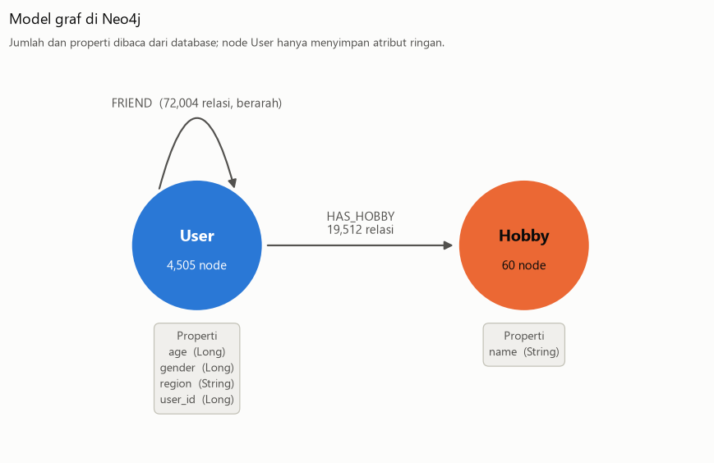
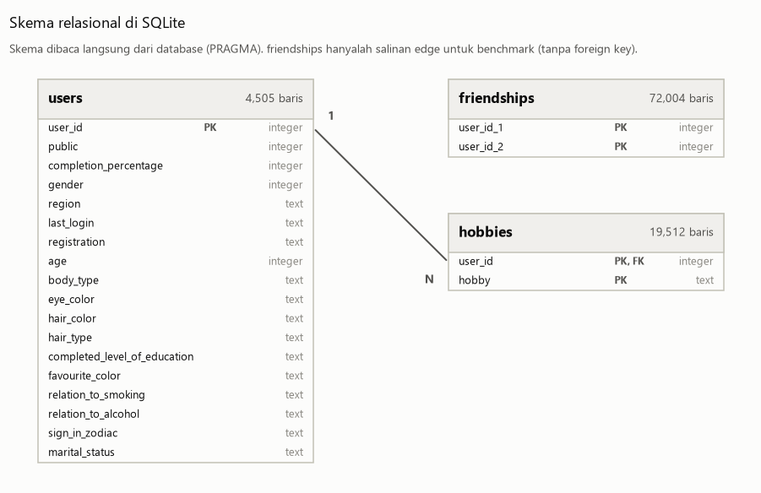

4.2 Karakter Sampel
Sampel (4.505 pengguna, 72.004 relasi) dibandingkan dengan statistik seluruh Pokec dari SNAP (Tabel 4.2).
Tabel 4.2. Sampel dibandingkan dengan seluruh Pokec.
Ukuran | Sampel | Seluruh Pokec (SNAP)
Pengguna | 4.505 | 1.632.803
Relasi berarah | 72.004 | 30.622.564
Rata-rata relasi keluar per pengguna | 16,0 | 18,8
Median / maksimum relasi keluar | 10 / 185 | tidak tersedia
Relasi yang berbalas (resiprositas) | 71,1% | tidak tersedia
Pengguna tanpa relasi sama sekali | 11,1% | 0%
Komponen terhubung terbesar (tak berarah) | 88,3% | 100%
Koefisien klasterisasi rata-rata | 0,188 | 0,109
Diameter (perkiraan batas bawah) | 8 | 11
Diameter efektif (persentil ke-90) | 4,0 | 5,2
Sampel mirip jaringan sosial sungguhan: sebagian besar pengguna punya sedikit teman dan segelintir menjadi hub (Gambar 4.3; sesuai Barabási dan Albert, 1999), serta lebih dari dua pertiga relasi berbalas (Garlaschelli dan Loffredo, 2004, menunjukkan bahwa resiprositas jaringan sejenis serupa dan tidak acak; makalah itu tidak dipakai di sini sebagai pembanding angka). Sampel lebih rapat dan lebih kecil diameternya karena hanya memuat relasi di dalam satu wilayah; pengguna yang semua temannya di wilayah lain tampak terisolasi.
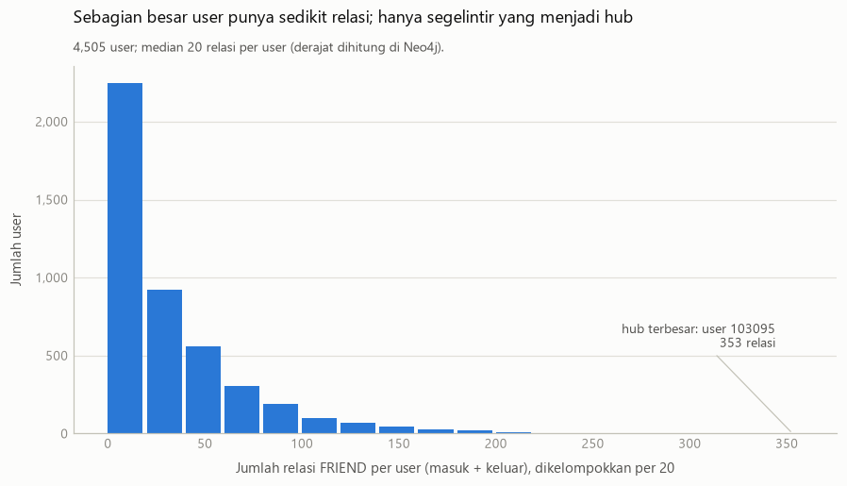

4.3 Konsistensi dan Sinkronisasi (RQ1, RQ5)
Semua tes konsistensi lulus pada ketiga run.
- Jumlah node dan relasi di Neo4j sama dengan CSV: 4.505 User, 60 Hobby, 72.004 FRIEND, 19.512 HAS_HOBBY.
- SQLite: 4.505 baris users, 19.512 baris hobbies, integrity_check ok, tidak ada pelanggaran kunci asing, dan pencarian per user_id memakai indeks kunci primer.
- Himpunan pengguna, relasi, dan pasangan pengguna-hobi identik di Neo4j dan SQLite (selisih di kedua arah: 0).
- 13.515 nilai atribut yang diduplikasi (3 atribut × 4.505 pengguna) sama dengan SQLite.
- Menjalankan ulang 03_sync_to_neo4j.py tidak menggandakan data: jumlah tetap, waktu sekitar 3,3 detik.
- Uji drift: 3 penyimpangan disuntik (umur +1 untuk pengguna 831, gender dibalik untuk 1804, wilayah diganti untuk 2199); pemeriksa menemukan persis ketiganya dengan nilai kedua sisi, dan setelah perbaikan dari SQLite tersisa 0 selisih; perbaikan memakan sekitar 35 ms.

4.4 Kebenaran Fungsi Hibrida (RQ2)
Lima fungsi dipanggil dan hasilnya dibandingkan dengan jawaban kunci Python murni; semuanya identik, termasuk urutan dan angkanya (Tabel 4.3a).
Tabel 4.3a. Fungsi hibrida dan hasil tesnya (semua LULUS pada tiga run).
Fungsi dan kasus | Keluaran | Cocok dengan jawaban kunci
rekomendasi_teman, pengguna demo 37947 | 10 kandidat; teratas 250680 dengan 8 teman bersama | ya
rekomendasi_teman, hub 103095 | 10 kandidat; teratas 80462 dengan 41 teman bersama | ya
rekomendasi_teman, pengguna tanpa teman | 0 kandidat | ya
cari_komunitas_hobi, hobi populer sportovanie | 1 klaster, terbesar 1.312 anggota | ya
cari_komunitas_hobi, hobi jarang chovatelstvo | 13 klaster, terbesar 41 anggota | ya
cari_komunitas_hobi, hobi yang tidak ada | 0 klaster (pesan ramah) | ya
user_paling_terhubung(10) | teratas pengguna 103095 dengan 353 relasi | ya
rekomendasi_hobi_sama, pengguna demo | 10 kandidat | ya
Penggabungan dengan SQLite diuji terpisah: untuk setiap id yang dikembalikan Neo4j, kolom age, gender, region, dan pendidikan pada hasil gabungan sama dengan CSV (10, 93, 10, dan 10 baris pada empat fungsi), nilai kosong tetap kosong, dan tidak ada baris yang hilang atau ganda.

4.5 Pertanyaan yang Sama, Dua Mesin (RQ3, RQ4)
Empat belas pasangan pertanyaan dijawab di SQLite dan di Neo4j; hasil keduanya identik pada semua pasangan di ketiga run. Gambar 4.4 meringkas siapa yang lebih cepat, dan Tabel 4.3 memuat angkanya.
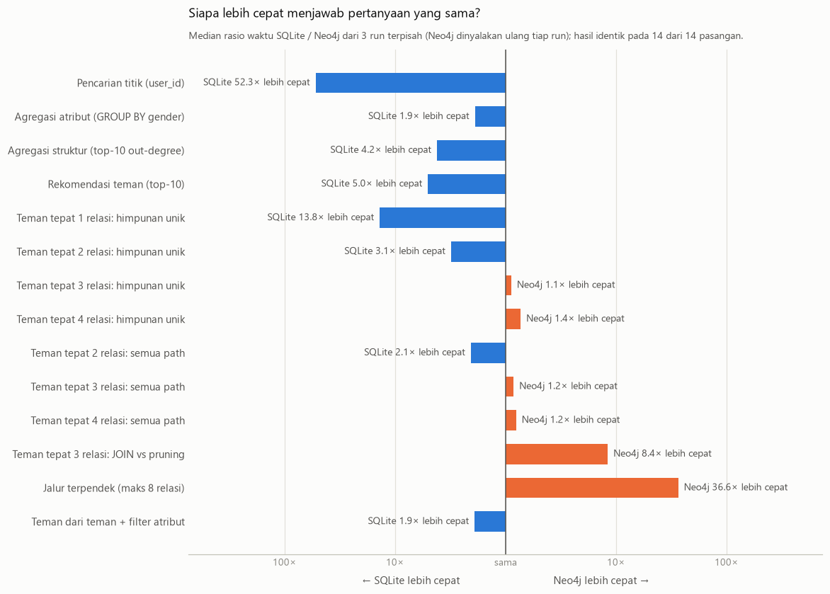
Tabel 4.3. Waktu median dan rentang rasio antar-run.
Pertanyaan (hasil identik di kedua mesin) | SQLite (ms) | Neo4j (ms) | Lebih cepat | Rentang rasio antar-run
Pencarian titik (user_id) | 0,013 | 0,692 | SQLite 52,3× | 0,018–0,019
Agregasi atribut (GROUP BY gender) | 0,983 | 1,8 | SQLite 1,9× | 0,484–0,541
Agregasi struktur (top-10 out-degree) | 4,3 | 18,0 | SQLite 4,2× | 0,236–0,244
Rekomendasi teman (top-10) | 13,6 | 68,7 | SQLite 5,0× | 0,199–0,199
Teman tepat 1 relasi: himpunan unik | 0,353 | 4,8 | SQLite 13,8× | 0,072–0,073
Teman tepat 2 relasi: himpunan unik | 3,6 | 11,2 | SQLite 3,1× | 0,293–0,327
Teman tepat 3 relasi: himpunan unik | 31,2 | 27,4 | Neo4j 1,1× | 1,101–1,208
Teman tepat 4 relasi: himpunan unik | 74,0 | 54,0 | Neo4j 1,4× | 1,347–1,385
Teman tepat 2 relasi: semua path | 5,7 | 11,7 | SQLite 2,1× | 0,454–0,511
Teman tepat 3 relasi: semua path | 230,6 | 194,9 | Neo4j 1,2× | 1,183–1,215
Teman tepat 4 relasi: semua path | 1.135,7 | 911,6 | Neo4j 1,2× | 1,237–1,276
Teman tepat 3 relasi: JOIN vs pruning | 230,6 | 27,4 | Neo4j 8,4× | 8,151–8,752
Jalur terpendek (maks 8 relasi) | 1.156,2 | 31,3 | Neo4j 36,6× | 35,624–37,071
Teman dari teman + filter atribut | 4,6 | 8,6 | SQLite 1,9× | 0,507–0,547
Selisih antar-run kecil dibanding selisih antar-mesin, kecuali pada pasangan yang rasionya mendekati 1 (3 relasi himpunan unik: 1,10–1,21), yang tidak boleh dibaca sebagai keunggulan pasti.
4.5.1 Pencarian dan agregasi. SQLite lebih cepat pada pencarian satu baris (sekitar 52×), agregasi atribut (1,9×), dan agregasi struktur (4,2×). Sebagian selisih pencarian titik berasal dari cara pemanggilan: SQLite berjalan di dalam proses Python dengan biaya tetap sekitar 0,006 ms per panggilan, sedangkan Neo4j dipanggil lewat jaringan lokal dengan biaya tetap sekitar 0,85 ms per panggilan kosong, yang sudah sebanding dengan seluruh waktu satu pencarian Neo4j (0,692 ms).
4.5.2 Tepat k relasi. Hasil empat cara untuk lima pengguna uji dan k = 1–4 ditunjukkan pada Gambar 4.5. Pada setiap kombinasi, keempat cara memberi himpunan akhir yang sama, JOIN dan Cypher memberi jumlah path yang sama, dan hasilnya cocok dengan penelusuran Python murni pada 16 kombinasi (sisanya terlalu banyak path untuk Python).
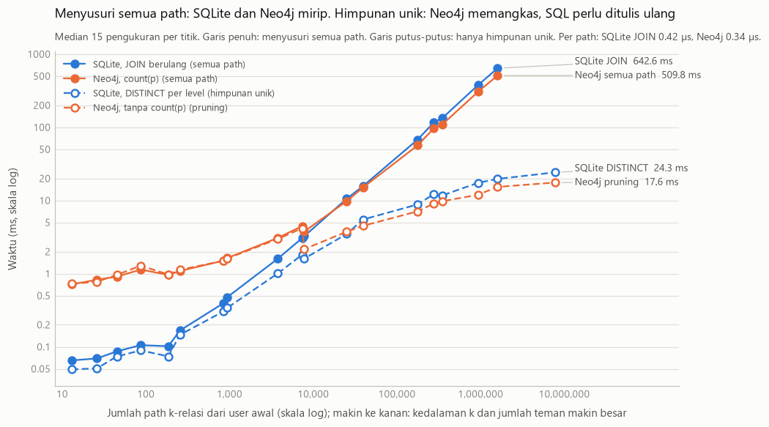
Tiga temuan:
- Biaya per path hampir sama. Regresi waktu terhadap jumlah path memberi 0,42 µs per path untuk SQLite JOIN dan 0,34 µs untuk Neo4j (R² 0,996 keduanya; antar-run 0,421–0,423 dan 0,331–0,345). Keduanya linear.
- Selisih besar terhadap SQL JOIN berasal dari pemangkasan, bukan penyimpanan. EXPLAIN menunjukkan bahwa query Cypher dengan count(p) memakai VarLengthExpand(All) (menyusuri semua path), sedangkan tanpa count(p) memakai VarLengthExpand(Pruning) (tiap pengguna dikunjungi sekali per kedalaman). Itu setara dengan DISTINCT per level di SQL. Terhadap SQL JOIN berulang, Neo4j yang memangkas 8,4× lebih cepat pada 3 relasi; terhadap SQL DISTINCT hanya 1,1–1,4×.
- Titik silang antara 2 dan 3 relasi. Pada 1–2 relasi SQLite lebih cepat (13,8× dan 3,1× pada himpunan unik), pada 3–4 relasi Neo4j sedikit di depan.
4.5.3 Jalur terpendek. Di sinilah Neo4j paling unggul (Tabel 4.4): shortestPath bekerja dari kedua ujung sehingga waktunya hampir datar (1,1–2,1 ms), sedangkan pencarian melebar di SQL tumbuh dengan jarak dan paling lama pada pasangan yang tidak terhubung. Hasil Cypher, SQL, dan BFS Python sama untuk semua 20 pasangan.
Tabel 4.4. Jalur terpendek berarah (maks 8 relasi), median per kelompok.
Panjang jalur terpendek | Jumlah pasangan | SQLite (ms) | Neo4j (ms)
2 relasi | 3 | 5,1 | 1,10
3 relasi | 8 | 30,6 | 1,53
4 relasi | 3 | 34,8 | 1,75
5 relasi | 1 | 81,4 | 1,78
6 relasi | 1 | 100,5 | 2,06
tidak terhubung | 4 | 156,7 | 1,75

4.6 Biaya Menggabungkan (RQ5)
Tiga strategi. Pertanyaan "teman dari teman yang pria berumur 20–30" dijawab dengan tiga strategi, hasilnya identik (Gambar 4.6). Strategi hibrida (S3) 19× lebih lambat daripada semuanya di SQLite (S1) dan 10× daripada semuanya di Neo4j (S2), karena id harus dikirim dari Neo4j ke Python lalu disaring SQLite. Sebagai gantinya S3 tidak memerlukan atribut yang diduplikasi.
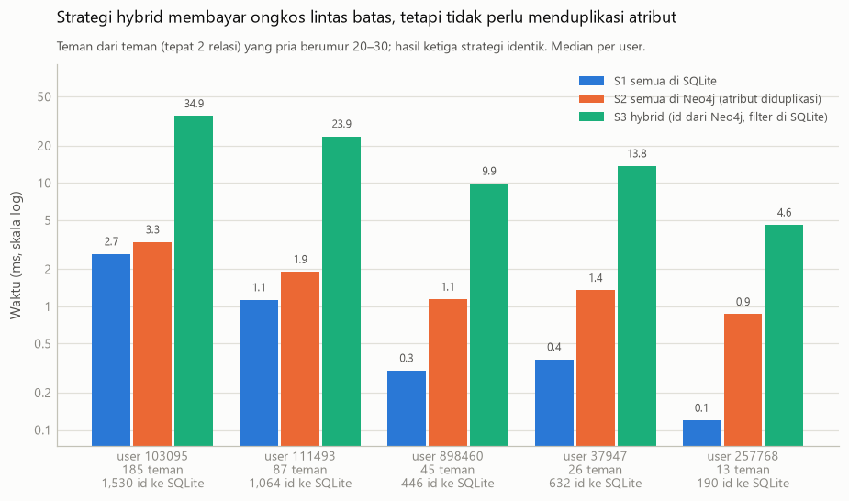
Lintas batas. Mengambil atribut 4.505 pengguna dari SQLite membutuhkan 8,9 ms, sedangkan dari node Neo4j 131,5 ms (14,8× lebih mahal; Gambar 4.7). Jadi SQLite adalah tempat yang lebih murah untuk menyimpan dan membaca atribut.
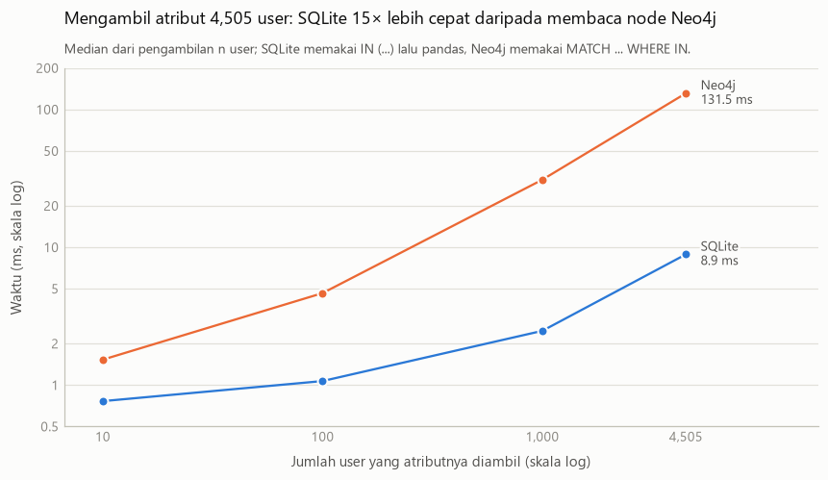
Pemanasan. Query pertama ke Neo4j yang baru menyala memakan sekitar 460 ms (463, 467, dan 458 ms pada tiga run), lalu turun ke sekitar 16–17 ms setelah belasan panggilan (Gambar 4.8). Karena itu pemanasan diperlukan agar perbandingan adil (Georges dkk., 2007). Menyalakan Neo4j dari mati sendiri memakan sekitar 13 detik, sedangkan SQLite tidak perlu dinyalakan.
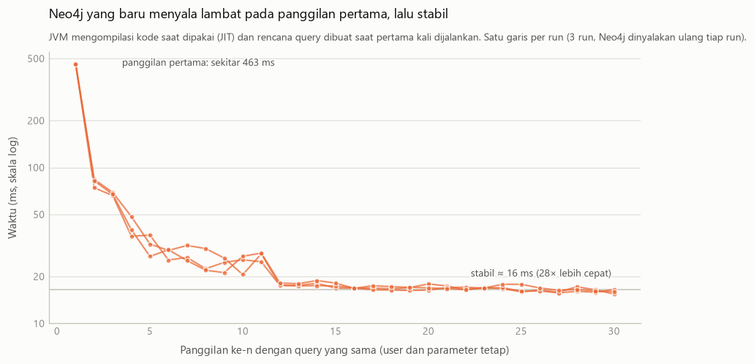
Data ganda dan ruang disk. Atribut yang diduplikasi di node Neo4j berjumlah 13.515 nilai. Tabel friendships (salinan 72.004 relasi di SQLite, hanya untuk perbandingan) berukuran 0,99 MB dari berkas pokec.db 2,70 MB. Folder penyimpanan Neo4j berukuran sekitar 5,5 MB pada store yang belum pernah memuat graf sintetis (satu kali diukur saat pengembangan); setelah uji skala berkasnya tidak menyusut walau isinya sama.
Sinkronisasi dan pemuatan. Memuat ulang seluruh graf ke Neo4j sekitar 3,3 detik; memperbaiki tiga atribut yang menyimpang sekitar 35 ms. Untuk graf sintetis 544.025 relasi, pemuatan ke Neo4j memakan 7,8 detik dibanding 0,72 detik ke SQLite.

4.7 Skala
Sampel kecil, sehingga tren diuji dengan dua graf sintetis berpola jaringan sosial (Gambar 4.9, Tabel 4.5). Pada graf 7,6× lebih besar, waktu keempat cara naik sekitar 4,9–10× dan urutannya tidak berubah: dua cara "semua path" jauh di atas dua cara "himpunan unik", dan Neo4j sedikit di depan SQLite pada tiap pasangan. Hasil keempat cara identik pada semua graf, dan graf asli utuh setelah graf sintetis dihapus.
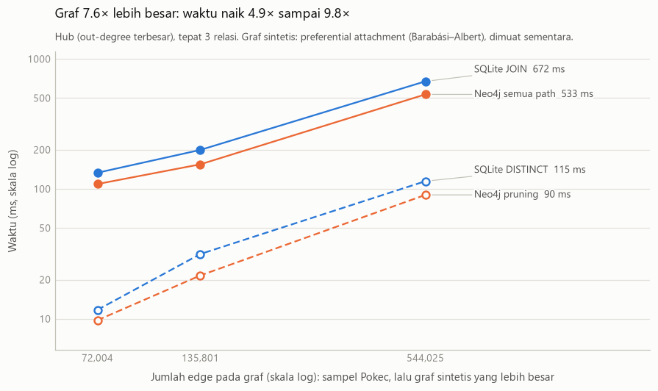
Tabel 4.5. Hub, tepat 3 relasi (ms).
Graf | Out-degree hub | Jumlah path | SQLite JOIN | Neo4j semua path | SQLite DISTINCT | Neo4j pruning
Sampel Pokec: 4.505 pengguna, 72.004 relasi | 185 | 346.935 | 133 | 109 | 11,7 | 9,8
Sintetis: 10.000 pengguna, 135.801 relasi | 388 | 474.686 | 199 | 154 | 31,5 | 21,6
Sintetis: 40.000 pengguna, 544.025 relasi | 785 | 1.483.449 | 672 | 533 | 114,6 | 89,9

4.8 Penilaian Hipotesis
Hipotesis dinilai otomatis dari data (Tabel 4.6).
Tabel 4.6. Hasil penilaian hipotesis.
Hipotesis | Hasil | Bukti
H1 Kedua basis data konsisten dan hasil gabungan sama dengan jawaban kunci | Didukung | 17 dari 17 tes konsistensi dan kebenaran lulus
H2 Pertanyaan yang sama dijawab identik; beda di kinerja dan kemudahan menulis | Didukung | 14 dari 14 pasangan query identik; median 46 token SQL vs 17 token Cypher
H3 Neo4j lebih cepat untuk multi-hop, selisih membesar dengan kedalaman dan jumlah path | Sebagian | Neo4j lebih cepat mulai 3 relasi (himpunan unik 1,13× pada k=3 dan 1,37× pada k=4; semua path 1,18× dan 1,25×; jalur terpendek 36,6×; JOIN vs pruning 8,4×) dan selisihnya tumbuh dengan k, tetapi pada k=2 SQLite lebih cepat (0,32× dan 0,49×)
H4 SQLite setara atau lebih cepat untuk pencarian titik dan agregasi | Didukung | rasio SQLite/Neo4j 0,019; 0,529; 0,240
H5 Duplikasi atribut menimbulkan ketidaksinkronan yang dapat dideteksi otomatis | Didukung | 3 disuntik, 3 terdeteksi persis, 0 tersisa setelah perbaikan
Perbandingan "kemudahan menulis query" pada H2 hanya didekati dengan jumlah token (Bagian 3.11): Cypher lebih ringkas pada penelusuran (17–22 token untuk k relasi berapa pun, versus 50–76 token untuk SQL JOIN dan 62–79 untuk DISTINCT per level pada k = 3–4), tetapi tidak lebih ringkas pada agregasi sederhana.

4.9 Pembahasan
Kesesuaian dengan literatur.
- Agregasi dan pencarian. Cheng dkk. (2019) menemukan RDBMS unggul pada group by, sort, dan agregasi, sedangkan GDBMS unggul pada pencocokan pola dan identifikasi path. Hasil ini sejalan: SQLite lebih cepat pada agregasi (1,9–4,2×) dan Neo4j pada jalur terpendek (36,6×).
- Biaya join berantai. Hassan dkk. (2018) menjelaskan bahwa pada pendekatan graf-di-atas-relasional tiap edge yang ditelusuri berarti satu join tambahan. Hasil di sini konsisten: waktu SQL JOIN linear terhadap jumlah path (0,42 µs per path). Hassan dkk. juga melaporkan bahwa pada graf kecil dengan filter, mesin relasional dapat mengalahkan Neo4j; di sini SQLite unggul pada 1–2 relasi dan pada filter atribut (1,9×). Satu perbedaan: Neo4j di sini hampir tidak lebih cepat per path (0,34 vs 0,42 µs) bila keduanya menyusuri semua path.
- Query tanpa filter tipe relasi. Hölsch dkk. (2017) melaporkan Neo4j lebih cepat pada query yang tidak memfilter tipe relasi tertentu. Graf ini hanya punya satu tipe relasi untuk pertemanan, dan Neo4j memang sedikit di depan pada 3–4 relasi; dukungan ini lemah karena selisihnya kecil.
- Query sederhana. Kotiranta dkk. (2022) menemukan Neo4j lebih efisien untuk query sederhana dan MariaDB untuk query kompleks. Hasil di sini berlawanan pada query sederhana: SQLite jauh lebih cepat. Penjelasan yang masuk akal adalah perbedaan arsitektur pemanggilan (SQLite dalam proses, Neo4j lewat jaringan, biaya tetap 0,85 ms), bukan perbedaan mesin; penelitian itu membandingkan dua server. Ini tidak saya uji lebih lanjut.
- Akses tetangga. Rodriguez dan Neubauer (2010) menegaskan bahwa pada graph database biaya membaca tetangga konstan berapa pun ukuran graf, tanpa join. Di sini biaya per path Neo4j hanya sedikit lebih kecil daripada SQLite; keunggulan teoretis itu tidak tampak besar pada graf yang seluruhnya muat di memori, tempat pencarian indeks B-tree murah.
- Pemanasan. Georges dkk. (2007) menekankan pemisahan kinerja awal dan stabil pada program berbasis JVM. Selisih 460 ms ke 16 ms pada Neo4j mendukung perlunya hal itu.
- Pendekatan hibrida. Fowler (2011) dan Lu dan Holubová (2019) membahas pendekatan polyglot dan multi-model, tetapi sebagai gagasan atau survei. Sakr dkk. (2021) menanyakan apa biaya dan manfaat memilih satu model data dibanding yang lain; penelitian ini menyumbang satu titik data terukur untuk kasus graf dan relasional.
Makna hasil bagi pertanyaan dosen. Kombinasi graph database dan relational database biasa berfungsi dan dapat dibuktikan benar. Manfaatnya bukan "Neo4j selalu lebih cepat", melainkan pembagian tugas: jalur terpendek dan penelusuran dalam di graf, atribut dan agregasi di relasional. Biayanya adalah satu basis data tambahan untuk dijalankan (sekitar 13 detik untuk menyala), data ganda yang harus dijaga sinkron, dan ongkos lintas batas setiap kali hasil harus digabung (strategi hibrida 10–19× lebih lambat daripada menyelesaikan seluruhnya di satu mesin untuk pertanyaan sederhana).
Hal yang perlu diwaspadai. Selisih kinerja yang besar dalam perbandingan sering berasal dari cara menulis query; benchmark awal proyek ini sempat memperlihatkan Neo4j 8× lebih cepat, padahal pembanding yang setara hanya 1,1–1,4×. Seluruh hasil kinerja berlaku untuk graf sekecil ini di satu komputer.

BAB 5 Kesimpulan dan Saran

5.1 Kesimpulan
Jawaban atas pertanyaan penelitian utama: ya. Graph database (Neo4j) dapat dikombinasikan dengan relational database biasa (SQLite) pada satu dataset jejaring sosial nyata, hasil gabungannya benar, dan masing-masing unggul pada jenis pertanyaan yang berbeda. Semua 40 tes lulus pada ketiga run terpisah. Jawaban per pertanyaan penelitian:
- RQ1 (kelayakan). Kedua basis data dapat diisi dari satu sumber dan tetap konsisten: himpunan 4.505 pengguna, 72.004 relasi, dan 19.512 pasangan pengguna-hobi identik di kedua sisi, dan 13.515 nilai atribut yang diduplikasi sinkron. Sinkronisasi yang diulang tidak menggandakan data (sekitar 3,3 detik untuk memuat ulang seluruh graf).
- RQ2 (kebenaran kombinasi). Lima fungsi hibrida memberi jawaban yang sama persis dengan jawaban kunci yang dihitung terpisah dengan Python murni, termasuk pada pengguna dengan teman terbanyak, pengguna tanpa teman, dan hobi yang tidak ada. Profil SQLite yang digabungkan ke hasil Neo4j sama dengan CSV untuk setiap id.
- RQ3 (pembagian tugas). Empat belas pasangan pertanyaan memberi hasil identik di SQLite dan Neo4j, jadi perbedaan keduanya ada pada kinerja dan cara menulis query, bukan pada kebenaran. SQLite lebih cepat pada pencarian satu baris (sekitar 52 kali), agregasi (1,9–4,2 kali), rekomendasi teman (5,0 kali), dan penelusuran 1–2 relasi (2,1–13,8 kali). Neo4j lebih cepat pada jalur terpendek (sekitar 37 kali) dan pada penelusuran 3–4 relasi.
- RQ4 (kinerja). Keunggulan Neo4j pada penelusuran multi-hop nyata tetapi lebih sempit daripada kesan awal. Terhadap SQL JOIN berulang yang ditulis paling umum, Neo4j 8,4 kali lebih cepat pada 3 relasi; namun sebagian besar selisih itu berasal dari pemangkasan (VarLengthExpand(Pruning)) yang dipakai perencana Neo4j bila hanya himpunan unik yang diminta. Terhadap SQL yang ditulis dengan DISTINCT per level, Neo4j hanya 1,1–1,4 kali lebih cepat; dan bila keduanya sama-sama menyusuri semua path, biaya per path hampir sama (0,42 µs di SQLite, 0,34 µs di Neo4j). Titik silang kedua mesin ada di antara 2 dan 3 relasi. Pada graf sintetis 7,6 kali lebih besar urutannya tidak berubah. Neo4j yang baru menyala lambat pada panggilan pertama (sekitar 460 ms, stabil sekitar 16 ms).
- RQ5 (pemeliharaan). Biaya kombinasi nyata dan terukur: strategi hibrida (id dari Neo4j, filter di SQLite) sekitar 19 kali lebih lambat daripada semuanya di SQLite dan 10 kali daripada semuanya di Neo4j, tetapi tidak memerlukan atribut duplikat; mengambil atribut 4.505 pengguna dari SQLite 15 kali lebih murah (8,9 ms) daripada dari node Neo4j (131,5 ms); biaya tetap tiap panggilan ke Neo4j sekitar 0,85 ms. Ketidaksinkronan atribut yang diduplikasi dapat disuntik, dideteksi persis, dan diperbaiki dalam sekitar 35 ms.
Hipotesis. H1, H2, H4, dan H5 didukung. H3 (Neo4j lebih cepat untuk multi-hop dan selisihnya membesar) hanya didukung sebagian: berlaku mulai 3 relasi dan untuk jalur terpendek, tetapi pada 1–2 relasi SQLite lebih cepat, dan terhadap SQL yang ditulis dengan baik selisihnya kecil.
Kapan kombinasi ini layak. Dari hasil ini, kombinasi layak bila sistem benar-benar memiliki dua jenis pertanyaan: pertanyaan atribut (pencarian, filter, agregasi) yang cocok untuk relasional, dan pertanyaan keterhubungan yang dalam atau berbentuk jalur (jalur terpendek, penelusuran 3 relasi atau lebih pada graf besar) yang cocok untuk graf. Bila hampir semua pertanyaan hanya menyentuh atribut atau 1–2 relasi pada graf sekecil ini, relasional saja sudah cukup dan lebih murah dipelihara.

5.2 Keterbatasan
- Satu wilayah (4.505 pengguna, 72.004 relasi) dan satu komputer. Sampel lebih rapat daripada seluruh Pokec; hasil kinerja berlaku untuk skala ini. Graf sintetis hanya sampai sekitar 0,5 juta relasi.
- Beban satu pengguna; konkurensi dan throughput tidak diuji.
- SQLite berjalan di dalam proses, sedangkan Neo4j dipanggil lewat jaringan lokal; selisih waktu mencampur perbedaan mesin dan cara pemanggilan.
- Hanya satu graph database (Neo4j Community 5.26.31) dan satu basis data relasional (SQLite 3.53.4); hasil dengan server relasional seperti PostgreSQL, atau dengan SQL/PGQ, dapat berbeda.
- "Kemudahan menulis query" hanya didekati dengan jumlah token.
- Tidak ada transaksi atomik lintas dua basis data; konsistensi dijaga oleh sinkronisasi dan pemeriksaan, bukan oleh protokol komit.

5.3 Saran
Untuk penerapan.
- Jadikan satu basis data sebagai sumber kebenaran atribut (di sini SQLite), duplikasi sedikit atribut ke graf hanya bila filter pada graf memang diperlukan, dan jalankan pemeriksaan konsistensi otomatis secara berkala.
- Buat sinkronisasi idempoten (MERGE) dan jalankan pemeriksaan himpunan setelah setiap sinkronisasi.
- Saat membandingkan atau memilih mesin, tulis query yang setara dan periksa hasilnya sama. Baca rencana eksekusi (EXPLAIN); selisih besar sering berasal dari cara menulis query.
- Bila filter atribut pada hasil graf jarang dan hasilnya kecil, strategi hibrida cukup murah; bila sering dan hasilnya besar, pertimbangkan menduplikasi atribut yang dipakai filter.
Untuk penelitian lanjutan.
- Menguji skala lebih besar (seluruh Pokec atau data LDBC SNB) dan beban konkuren dengan metrik throughput (Erling dkk., 2015; Szárnyas dkk., 2022).
- Membandingkan dengan server relasional (misalnya PostgreSQL), dengan graf di dalam mesin relasional (Hassan dkk., 2018), dan dengan SQL/PGQ (Deutsch dkk., 2022).
- Menambah beberapa tipe relasi dan filter pada tipe relasi, yang menurut Hölsch dkk. (2017) memengaruhi siapa yang unggul.
- Mengotomatiskan sinkronisasi (misalnya berbasis perubahan data) dan mengkaji protokol konsistensi lintas basis data.
- Mengukur kemudahan menulis query dengan studi pengguna, bukan dengan jumlah token.

Daftar Pustaka
Semua makalah ilmiah di bawah ini open access. Metadata (penulis, tahun, judul, penerbit, halaman) diambil dari Crossref, OpenAlex, atau arXiv, dan status open access dari OpenAlex serta DOAJ. Tautan akses ditandai: dibuka dan diverifikasi berarti saya membuka tautannya dari skrip pada 3 Oktober 2026 dan isinya berkas PDF (atau halaman repositori); server menolak unduhan otomatis berarti server penerbit membalas HTTP 403 atau 503 pada skrip sehingga tautannya belum saya buka, dan status open access-nya hanya berdasarkan OpenAlex/DOAJ. Untuk versi pracetak arXiv, versi terbitnya mungkin berbeda. Dua entri adalah halaman web atau dokumentasi, bukan makalah ilmiah, dan dilabeli demikian. Judul dua makalah (Holzschuher dan Peinl, 2016; Pokorný, 2015) hanya dipakai sebatas isi judulnya karena isi lengkapnya tidak dapat saya baca.
- Angles, R., Arenas, M., Barceló, P., Hogan, A., Reutter, J., & Vrgoč, D. (2017). Foundations of modern query languages for graph databases. ACM Computing Surveys, 50(5), 1–40. doi:10.1145/3104031 Akses: https://arxiv.org/abs/1610.06264 — open access; tautan PDF dibuka dan diverifikasi; versi pracetak arXiv 1610.06264.
- Angles, R. (2018). The property graph database model. Dalam Proceedings of the 12th Alberto Mendelzon International Workshop on Foundations of Data Management (AMW 2018), CEUR Workshop Proceedings, Vol. 2100, makalah 26. Akses: https://ceur-ws.org/Vol-2100/paper26.pdf — open access; tautan PDF dibuka dan diverifikasi.
- Angles, R., Antal, J. B., Averbuch, A., Birler, A., Boncz, P., Búr, M., Erling, O., Gubichev, A., Haprian, V., Kaufmann, M., Larriba Pey, J. L., Martínez, N., dkk. (2020). The LDBC Social Network Benchmark (laporan teknis). arXiv:2001.02299. Akses: https://arxiv.org/abs/2001.02299 — open access; tautan PDF dibuka dan diverifikasi.
- Backstrom, L., & Leskovec, J. (2011). Supervised random walks: Predicting and recommending links in social networks. Dalam Proceedings of the 4th ACM International Conference on Web Search and Data Mining (WSDM '11). arXiv:1011.4071. Akses: https://arxiv.org/abs/1011.4071 — open access; tautan PDF dibuka dan diverifikasi; versi pracetak arXiv.
- Barabási, A.-L., & Albert, R. (1999). Emergence of scaling in random networks. Science, 286(5439), 509–512. doi:10.1126/science.286.5439.509 Akses: https://arxiv.org/abs/cond-mat/9910332 — open access; tautan PDF dibuka dan diverifikasi; versi pracetak arXiv.
- Besta, M., Gerstenberger, R., Peter, E., Fischer, M., Podstawski, M., Barthels, C., Alonso, G., & Hoefler, T. (2023). Demystifying graph databases: Analysis and taxonomy of data organization, system designs, and graph queries. ACM Computing Surveys, 56(2), 1–40. doi:10.1145/3604932 Akses: https://arxiv.org/abs/1910.09017 — open access; tautan PDF dibuka dan diverifikasi; versi pracetak arXiv 1910.09017.
- Cheng, Y., Ding, P., Wang, T., Lu, W., & Du, X. (2019). Which category is better: Benchmarking relational and graph database management systems. Data Science and Engineering, 4(4), 309–322. doi:10.1007/s41019-019-00110-3 Akses: https://link.springer.com/article/10.1007/s41019-019-00110-3 — open access menurut OpenAlex/DOAJ; server menolak unduhan otomatis, tautan belum saya buka dari skrip; jurnal gold open access.
- Deutsch, A., Francis, N., Green, A., Hare, K., Li, B., Libkin, L., Lindaaker, T., Marsault, V., Martens, W., Michels, J., Murlak, F., Plantikow, S., dkk. (2022). Graph pattern matching in GQL and SQL/PGQ. Dalam Proceedings of the 2022 International Conference on Management of Data (SIGMOD '22) (hlm. 2246–2258). ACM. doi:10.1145/3514221.3526057 Akses: https://arxiv.org/abs/2112.06217 — open access; tautan PDF dibuka dan diverifikasi; versi pracetak arXiv 2112.06217.
- Elmore, A., Duggan, J., Stonebraker, M., Balazinska, M., Cetintemel, U., Gadepally, V., Heer, J., Howe, B., Kepner, J., Kraska, T., Madden, S., Maier, D., dkk. (2015). A demonstration of the BigDAWG polystore system. Proceedings of the VLDB Endowment, 8(12), 1908–1911. doi:10.14778/2824032.2824098 Akses: https://pdxscholar.library.pdx.edu/compsci_fac/157 — open access; halaman repositori terbuka diverifikasi.
- Erling, O., Averbuch, A., Larriba-Pey, J., Chafi, H., Gubichev, A., Prat, A., Pham, M.-D., & Boncz, P. (2015). The LDBC Social Network Benchmark: Interactive workload. Dalam Proceedings of the 2015 ACM SIGMOD International Conference on Management of Data (hlm. 619–630). ACM. doi:10.1145/2723372.2742786 Akses: https://ir.cwi.nl/pub/23380/23380A.pdf — open access; tautan PDF dibuka dan diverifikasi.
- Fan, J., Raj, A. G. S., & Patel, J. M. (2015). The case against specialized graph analytics engines. Dalam 7th Biennial Conference on Innovative Data Systems Research (CIDR '15), Asilomar, California. Akses: https://www.cidrdb.org/cidr2015/Papers/CIDR15_Paper20.pdf — open access; tautan PDF dibuka dan diverifikasi.
- Fortunato, S. (2010). Community detection in graphs. Physics Reports, 486(3–5), 75–174. doi:10.1016/j.physrep.2009.11.002 Akses: https://arxiv.org/abs/0906.0612 — open access; tautan PDF dibuka dan diverifikasi; versi pracetak arXiv.
- Fowler, M. (2011, 16 November). Polyglot persistence [artikel web]. Akses: https://martinfowler.com/bliki/PolyglotPersistence.html — halaman web bebas akses (bukan makalah ilmiah).
- Francis, N., Green, A., Guagliardo, P., Libkin, L., Lindaaker, T., Marsault, V., Plantikow, S., Rydberg, M., Selmer, P., & Taylor, A. (2018). Cypher: An evolving query language for property graphs. Dalam Proceedings of the 2018 International Conference on Management of Data (SIGMOD '18) (hlm. 1433–1445). ACM. doi:10.1145/3183713.3190657 Akses: https://hal.science/hal-01803524/document — open access; tautan PDF dibuka dan diverifikasi; arsip terbuka HAL.
- Gadepally, V., Chen, P., Duggan, J., Elmore, A., Haynes, B., Kepner, J., Madden, S., Mattson, T., & Stonebraker, M. (2016). The BigDAWG polystore system and architecture. Dalam 2016 IEEE High Performance Extreme Computing Conference (HPEC). doi:10.1109/HPEC.2016.7761636 Akses: https://arxiv.org/abs/1609.07548 — open access; tautan PDF dibuka dan diverifikasi; versi pracetak arXiv.
- Gaffney, K. P., Prammer, M., Brasfield, L., Hipp, D. R., Kennedy, D., & Patel, J. M. (2022). SQLite: Past, present, and future. Proceedings of the VLDB Endowment, 15(12), 3535–3547. doi:10.14778/3554821.3554842 Akses: https://www.vldb.org/pvldb/vol15/p3535-gaffney.pdf — open access; tautan PDF dibuka dan diverifikasi; lisensi CC BY-NC-ND 4.0 tercantum pada makalah.
- Garlaschelli, D., & Loffredo, M. I. (2004). Patterns of link reciprocity in directed networks. Physical Review Letters, 93(26), 268701. doi:10.1103/PhysRevLett.93.268701 Akses: https://arxiv.org/abs/cond-mat/0404521 — open access; tautan PDF dibuka dan diverifikasi; versi pracetak arXiv.
- Georges, A., Buytaert, D., & Eeckhout, L. (2007). Statistically rigorous Java performance evaluation. Dalam Proceedings of the 22nd ACM SIGPLAN Conference on Object-Oriented Programming Systems, Languages and Applications (OOPSLA '07) (hlm. 57–76). ACM. doi:10.1145/1297027.1297033 Akses: https://biblio.ugent.be/publication/417084/file/448219.pdf — open access; tautan PDF dibuka dan diverifikasi; arsip Universitas Ghent; hanya abstrak yang saya baca dari berkas ini.
- Hassan, M. S., Kuznetsova, T., Jeong, H. C., Aref, W. G., & Sadoghi, M. (2018). Extending in-memory relational database engines with native graph support. Dalam Proceedings of the 21st International Conference on Extending Database Technology (EDBT 2018), 26–29 Maret 2018. OpenProceedings.org. doi:10.5441/002/edbt.2018.04 Akses: https://openproceedings.org/2018/conf/edbt/paper-17.pdf — open access; tautan PDF dibuka dan diverifikasi.
- Hölsch, J., Schmidt, T., & Grossniklaus, M. (2017). On the performance of analytical and pattern matching graph queries in Neo4j and a relational database. Dalam Workshop Proceedings of the EDBT/ICDT 2017 Joint Conference (GraphQ), CEUR Workshop Proceedings, Vol. 1810, makalah 1. Akses: https://ceur-ws.org/Vol-1810/GraphQ_paper_01.pdf — open access; tautan PDF dibuka dan diverifikasi; lisensi CC BY-NC-ND 4.0 tercantum pada makalah.
- Holzschuher, F., & Peinl, R. (2016). Querying a graph database – language selection and performance considerations. Journal of Computer and System Sciences, 82(1), 45–68. doi:10.1016/j.jcss.2015.06.006 Akses: https://doi.org/10.1016/j.jcss.2015.06.006 — open access menurut OpenAlex; server menolak unduhan otomatis, tautan belum saya buka dari skrip; OpenAlex: bronze (dapat dibaca gratis di situs penerbit).
- Iosup, A., Hegeman, T., Ngai, W. L., Heldens, S., Prat-Pérez, A., Manhardto, T., Chafio, H., Capotă, M., Sundaram, N., Anderson, M., Tănase, I. G., Xia, Y., dkk. (2016). LDBC Graphalytics: A benchmark for large-scale graph analysis on parallel and distributed platforms. Proceedings of the VLDB Endowment, 9(13), 1317–1328. doi:10.14778/3007263.3007270 Akses: https://ir.cwi.nl/pub/24634/24634B.pdf — open access; tautan PDF dibuka dan diverifikasi.
- Jindal, A., Madden, S., Castellanos, M., & Hsu, M. (2014). Graph analytics using the Vertica relational database. arXiv:1412.5263. Akses: https://arxiv.org/abs/1412.5263 — open access; tautan PDF dibuka dan diverifikasi; pracetak arXiv.
- Kotiranta, P., Junkkari, M., & Nummenmaa, J. (2022). Performance of graph and relational databases in complex queries. Applied Sciences, 12(13), 6490. doi:10.3390/app12136490 Akses: https://doi.org/10.3390/app12136490 — open access menurut OpenAlex/DOAJ; server menolak unduhan otomatis, tautan belum saya buka dari skrip; jurnal gold open access (MDPI).
- Lu, J., & Holubová, I. (2019). Multi-model databases: A new journey to handle the variety of data. ACM Computing Surveys, 52(3), 1–38. doi:10.1145/3323214 Akses: http://hdl.handle.net/10138/303698 — open access; halaman repositori terbuka diverifikasi; repositori Universitas Helsinki.
- Miler, M., Medak, D., & Odobašić, D. (2014). The shortest path algorithm performance comparison in graph and relational database on a transportation network. Promet – Traffic & Transportation, 26(1), 75–82. doi:10.7307/ptt.v26i1.1268 Akses: https://doi.org/10.7307/ptt.v26i1.1268 — open access menurut OpenAlex/DOAJ; situs penerbit membalas HTTP 503 saat dicoba, tautan belum saya buka dari skrip; jurnal gold open access (terdaftar di DOAJ).
- Neo4j, Inc. (t.t.). Cypher Manual: Match modes and path modes. Diakses 3 Oktober 2026. Akses: https://neo4j.com/docs/cypher-manual/current/patterns/reference/match-modes-and-path-modes/ — halaman web bebas akses (dokumentasi, bukan makalah ilmiah).
- Newman, M. E. J. (2001). Clustering and preferential attachment in growing networks. Physical Review E, 64(2), 025102. doi:10.1103/PhysRevE.64.025102 Akses: https://arxiv.org/abs/cond-mat/0104209 — open access; tautan PDF dibuka dan diverifikasi; versi pracetak arXiv.
- Pokorný, J. (2015). Graph databases: Their power and limitations. Dalam Computer Information Systems and Industrial Management (CISIM 2015), Lecture Notes in Computer Science (hlm. 58–69). Springer. doi:10.1007/978-3-319-24369-6_5 Akses: https://inria.hal.science/hal-01444505v1/file/978-3-319-24369-6_5_Chapter.pdf — open access menurut OpenAlex (arsip terbuka HAL); berkas tidak dapat saya baca isinya, sehingga hanya judulnya yang dipakai.
- Rodriguez, M. A., & Neubauer, P. (2010). The graph traversal pattern. arXiv:1004.1001 (juga bab dalam Graph Data Management: Techniques and Applications, 2011). Akses: https://arxiv.org/abs/1004.1001 — open access; tautan PDF dibuka dan diverifikasi; pracetak arXiv.
- Sakr, S., Bonifati, A., Voigt, H., Iosup, A., Ammar, K., Angles, R., Aref, W., Arenas, M., Besta, M., Boncz, P. A., Daudjee, K., Della Valle, E., dkk. (2021). The future is big graphs: A community view on graph processing systems. Communications of the ACM, 64(9), 62–71. doi:10.1145/3434642 Akses: https://arxiv.org/abs/2012.06171 — open access; tautan PDF dibuka dan diverifikasi; versi pracetak arXiv.
- Stanford Network Analysis Project (SNAP). (t.t.). Pokec social network (soc-Pokec). Sumber asli yang disitasi SNAP: Takac, L., & Zabovsky, M. (2012). Data analysis in public social networks. Dalam International Scientific Conference & International Workshop Present Day Trends of Innovations, Łomža, Polandia (teks lengkap makalah ini tidak diverifikasi). Akses: https://snap.stanford.edu/data/soc-Pokec.html — halaman web bebas akses (bukan makalah ilmiah); sumber dataset.
- SQLite Consortium. (t.t.). Clustered indexes and the WITHOUT ROWID optimization dan About SQLite. Diakses 3 Oktober 2026. Akses: https://sqlite.org/withoutrowid.html — halaman web bebas akses (dokumentasi, bukan makalah ilmiah).
- Szárnyas, G., Prat-Pérez, A., Averbuch, A., Marton, J., Paradies, M., Kaufmann, M., Erling, O., Boncz, P., Haprian, V., & Antal, J. B. (2018). An early look at the LDBC Social Network Benchmark's Business Intelligence workload. Dalam Proceedings of the 1st ACM SIGMOD Joint International Workshop on Graph Data Management Experiences & Systems (GRADES) and Network Data Analytics (NDA) (hlm. 1–11). ACM. doi:10.1145/3210259.3210268 Akses: https://ir.cwi.nl/pub/28474/28474.pdf — open access; tautan PDF dibuka dan diverifikasi.
- Szárnyas, G., Waudby, J., Steer, B. A., Szakállas, D., Birler, A., Wu, M., Zhang, Y., & Boncz, P. (2022). The LDBC Social Network Benchmark: Business Intelligence workload. Proceedings of the VLDB Endowment, 16(4), 877–890. doi:10.14778/3574245.3574270 Akses: https://ir.cwi.nl/pub/32850/32850.pdf — open access; tautan PDF dibuka dan diverifikasi; lisensi CC BY-NC-ND 4.0 tercantum pada makalah.
- Xirogiannopoulos, K., & Deshpande, A. (2017). Extracting and analyzing hidden graphs from relational databases. Dalam Proceedings of the 2017 ACM International Conference on Management of Data (SIGMOD '17) (hlm. 897–912). ACM. doi:10.1145/3035918.3035949 Akses: https://doi.org/10.1145/3035918.3035949 — open access menurut OpenAlex; server menolak unduhan otomatis, tautan belum saya buka dari skrip; OpenAlex: gold open access.
- Yuan, G., Lu, J., Yan, Z., & Wu, S. (2023). A survey on mapping semi-structured data and graph data to relational data. ACM Computing Surveys, 55(10), 1–38. doi:10.1145/3567444 Akses: http://hdl.handle.net/10138/354263 — open access; halaman repositori terbuka diverifikasi; repositori Universitas Helsinki.

Lampiran

Lampiran A. Cara mereproduksi
Prasyarat: Windows atau sistem lain dengan Python 3.10 atau lebih baru, Java 17, dan Neo4j Community 5.26 (hasil ekstrak zip; foldernya diisi di NEO4J_HOME pada berkas .env). Dari folder proyek:
conda create -n hybrid-db python=3.13
conda activate hybrid-db
pip install -r requirements-notebook.txt
python -m ipykernel install --user --name hybrid-db --display-name "Python (hybrid-db)"
# isi .env dari .env.example (password Neo4j, NEO4J_HOME)
python scripts/01_subsample_data.py # unduh dataset (sekitar 550 MB, sekali saja) dan subsampling
python scripts/02_load_sqlite.py # CSV -> data/pokec.db
# buka notebooks/1_tes_semua.ipynb, pilih kernel "Python (hybrid-db)", Run All
Notebook 1 menyalakan Neo4j, menjalankan 40 tes dan seluruh perbandingan (sekitar 100 detik), dan mematikan Neo4j lagi. Untuk angka gabungan seperti di laporan, jalankan notebook tiga kali dengan variabel lingkungan HASIL_SUBDIR berbeda (run1, run2, run3), lalu python scripts/rangkum_run.py run1 run2 run3. Notebook 2 (2_lihat_graf_di_browser.ipynb) hanya berisi dua sel untuk menyalakan dan mematikan Neo4j agar grafnya dapat dijelajahi di Neo4j Browser.

Lampiran B. Skema data
Tabel users (SQLite, 18 kolom): user_id (kunci primer), public, completion_percentage, gender (1 pria, 0 wanita), region, last_login, registration, age (NULL bila di luar 10–90), body_type, eye_color, hair_color, hair_type, completed_level_of_education, favourite_color, relation_to_smoking, relation_to_alcohol, sign_in_zodiac, marital_status. Tabel hobbies: (user_id, hobby) dengan kunci primer gabungan dan kunci asing ke users. Tabel friendships (hanya untuk perbandingan): (user_id_1, user_id_2) dengan kunci primer gabungan, WITHOUT ROWID.
Graf Neo4j: (:User {user_id, gender, age, region}), (:Hobby {name}), (:User)-[:FRIEND]->(:User), (:User)-[:HAS_HOBBY]->(:Hobby), dengan constraint unik pada User.user_id dan Hobby.name.

Lampiran C. Daftar tes pada notebook 1 (40 tes)
Tabel C.1. Kelompok tes.
Kelompok | Jumlah | Yang diperiksa
0 Persiapan | 4 | prasyarat (kernel, password, localhost, berkas data); Neo4j menyala; koneksi dan tabel friendships; profil struktur sampel
1 Konsistensi lintas basis data | 5 | graf = CSV; SQLite (jumlah, integritas, kunci asing); himpunan user, relasi, user-hobi identik; atribut duplikat sinkron; pencarian memakai indeks
2 Sinkronisasi dan drift | 2 | sinkron ulang idempoten; suntik, deteksi, perbaiki drift
3 Kebenaran fungsi hibrida | 8 | rekomendasi teman (3 kasus), komunitas hobi (3 kasus), user paling terhubung, hobi sama — semuanya terhadap jawaban kunci Python murni
3b Penggabungan | 4 | kolom profil SQLite pada hasil empat fungsi sama dengan CSV
4 Kesetaraan hasil dan kinerja | 8 | pencarian titik; dua agregasi; rekomendasi; rencana EXPLAIN (All vs Pruning); tepat k relasi (k = 1–4); jalur terpendek; tiga strategi filter atribut
5 Biaya | 2 | lintas batas; ukuran penyimpanan
6 Skala | 2 | graf sintetis: empat cara identik; graf asli utuh dan graf sintetis terhapus
7–8 Penutup dan gambar | 5 | Neo4j dimatikan; empat tes pembuatan gambar

Lampiran D. Berkas hasil
docs/hasil/run1, run2, run3: angka mentah tiap run (CSV dan JSON). docs/hasil/gabungan: median dan rentang antar-run, vonis hipotesis, dan jawaban. docs/visualisasi: 14 gambar. HASIL.md: keluaran asli skrip dan ringkasan hasil. Seluruh query yang dipakai ada di folder queries/.

